Marknadsföring II pluggpapper

B2B - Värdeskapande perspektiv  (Kap 1 i MFMF -Maria) | Alla medarbetare i ett företag är del av den process som skapar värde för kund och bygger en relation med kunden. De måste känna ansvar för att förstå kunder och se sin del i den värdeskapande processen. Gummesson (1991) säger att alla i en organisation är deltidsmarknadsförare.
B2B - Värde & värdeskapande  (Kap 1 i MFMF -Maria) | Det är nya sättet att se på MF. Fler aktörer inkluderas för att värde är baserat på konkurrens. Handlar inte om vilka erbjudanden man har, utan vad vi erbjuder kunden för värden, tillsammans med kunden. Ex. att en bakmaskin kan ge värde först när man kan bjuda sina vänner på fika.  → Nu skiljer man mycket mellan produkter och tjänster. Det nya sättet fokuserar mer på ett tjänsteperspektiv.
B2B - Marknadsföring är en aktivitet med ett antal processer  (Kap 1 i MFMF -Maria) | 1. Identifiera aktiviteter som kan skapa värde för kunder.  2. Föreslå de alternativ som ger värde.  3. Skapa kundvärde där det är möjligt.  4. Addera detta i rätt sammanhang och vid rätt tillfälle.
B2B - Relationer  (Kap 1 i MFMF -Maria) | MF handlar om relationer och relationsuppbyggnad. Man vill bygga upp en relation som möjliggör effektiv försäljning (och inköp på kundsidan). Det ska också möjliggöra gemensam utveckling som gagnar alla inblandade aktörer över tid. Man behöver matcha behov och erbjudanden. Syfte med MF är att etablera, bibehålla och utveckla kundrelationer (ibland även avsluta).
B2B - Marknadsföringstriangeln  - 3 fokus ett företag bör ha i sin MF  (Kap 1 i MFMF -Maria) | 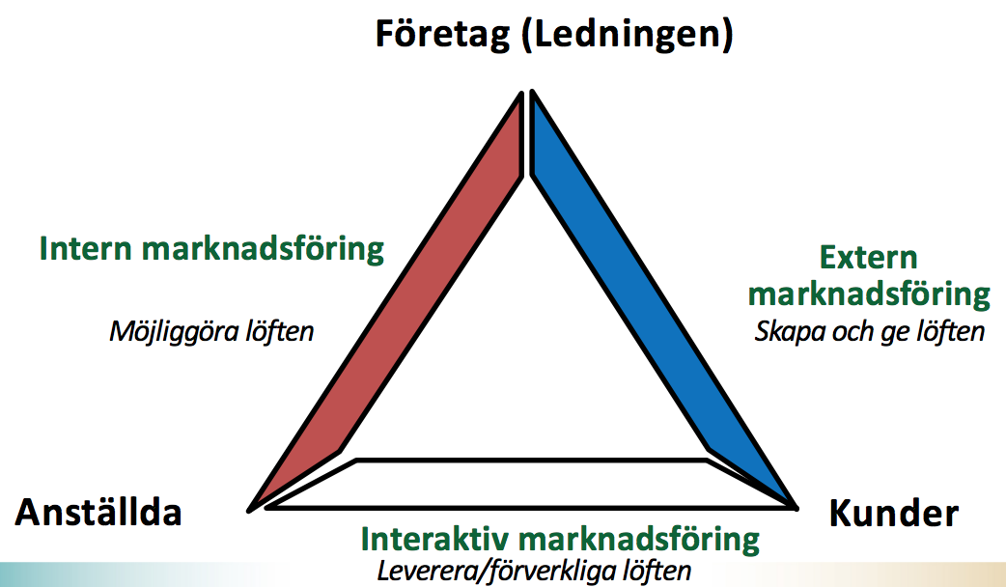
B2B - Intern MF  (Kap 1 i MFMF -Maria) | Aktiviteter som kan genomföras för att skapa villkor som motiverar medarbetare att göra en engagerad och effektiv insats, både internt och vid kundkontakter. Måste utveckla en förståelse för de anställdas behov och segmentera personalen och utveckla marknadsföringsprogram. Det är kostsamt att förlora kunder OCH anställda. Det är kostsamt att förlora kunder.
B2B - Intern marknadsföring - Operativa åtgärder  (Kap 1 i MFMF -Maria) | 1. Den interna utbildningen: Blivit allt viktigare att få med alla anställda i värdeskapandet. Det handlar om att säkerställa att de har rätt kompetenser och resurser för att kunna leverera det den externa marknadsföringen utlovar.  2. Den interna interaktiva kommunikationen: Inofficiellt, personalutflykter/fester.  3. Intern masskommunikation: Visualisera företagets visioner/mål, om något är på gång och måste förmedlas snabbt.
B2B - Konkurrenskraft  (Kap 1 i MFMF -Maria) | 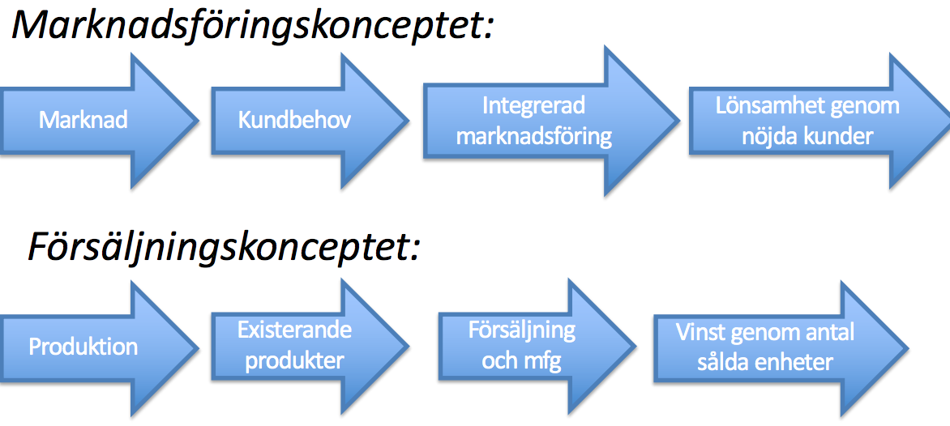  1. Marknadsföringskonceptet:  Framgång nås via kundnöjdhet.  Mer lojala kunder = intäkter.  Introducera kundfokus (MF) i början av produktionsprocess utgår från kundens behov och skapar erbjudande utifrån det. Att förstå kundens behov gör ett företag mer konkurrenskraftigt och ökar lönsamheten.  2. Försäljningskonceptet: Intäkter genereras via aggressiv MF och volymförsäljning. Fokus på produkter/produktion.
B2B - Orienteringsperspektiv  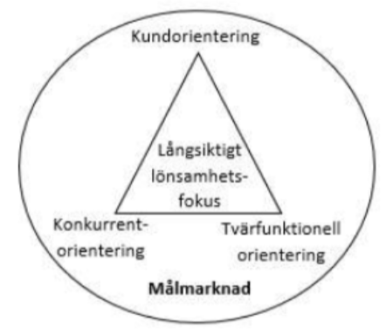  (Kap 1 i MFMF -Maria) | 1. Produktorientering: Fokus på att producera en produkt så effektivt som möjligt, utgår från interna resurser och tillverkningsprocesser.  2. Marknadsorientering: Utgår från kundens behov & verksamhet, en god förståelse av konkurrenters och andra aktörers förmågor/strategier, samt koordinering mellan olika funktioner i företaget för att erbjuda kunderna konkurrenskraftiga värdeförslag.  - Marknadsdrivna företag: Lyckas skapa behov som kunderna själva inte har lyckats artikulera.  - Marknadsdrivande företag: Lyssnar in och anpassar sina erbjudanden efter vad som efterfrågas på marknaden.  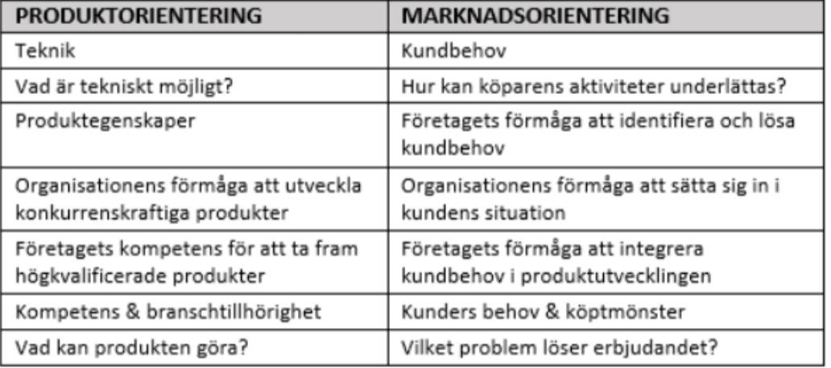  → Kundorientering: En utveckling av marknadsorientering, ytterligare fokus på den individuella kundens värdeskapandeprocess. Har kunden i fokus för sitt värdeskapande, försöker förstå kundens enskilda behov och verksamhet och sedan skapa attraktiva erbjudanden och konkurrensfördelar. Ökat fokus på kundanpassande och problemlösning, även processfokus  → Konkurrensorientering: Fokus på nuvarande/framtida konkurrenter.  → Tvärfunktionell koordinering: Alla i företaget är involverade. Koordinering mellan funktioner. Utvärderar utifrån långsiktighet och lönsamhet.
B2B - Marknadsföring mellan industriella marknader och konsumentmarknader  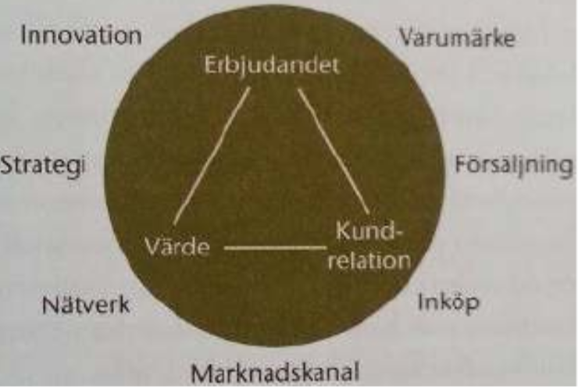  (Kap 1 i MFMF -Maria) | 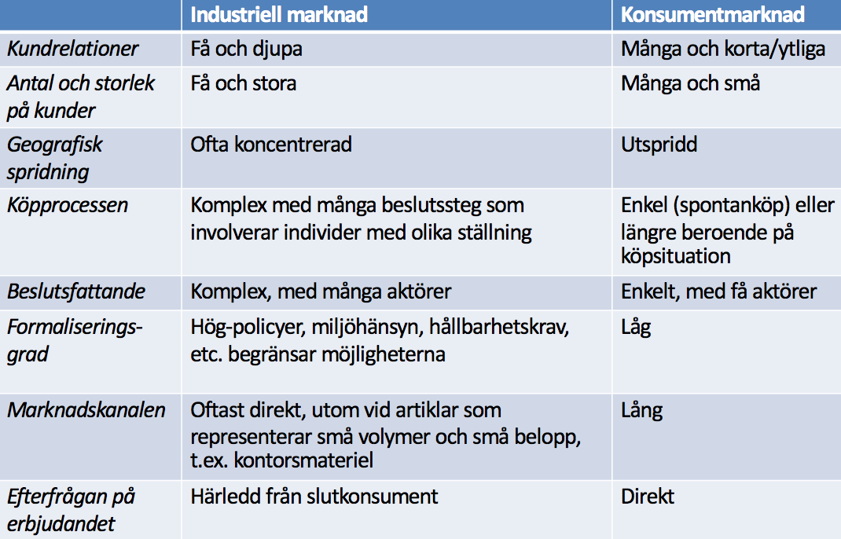  Dessa två närmar sig alltmer. Varumärkesbyggande alltmer i fokus i MF mellan företag. Relations-/nätverkstanken viktigare i konsument- marknadsföring.
B2B - Värde  = Fördelar minus Uppoffringar  (Kap 2 i MFMF -Maria) | 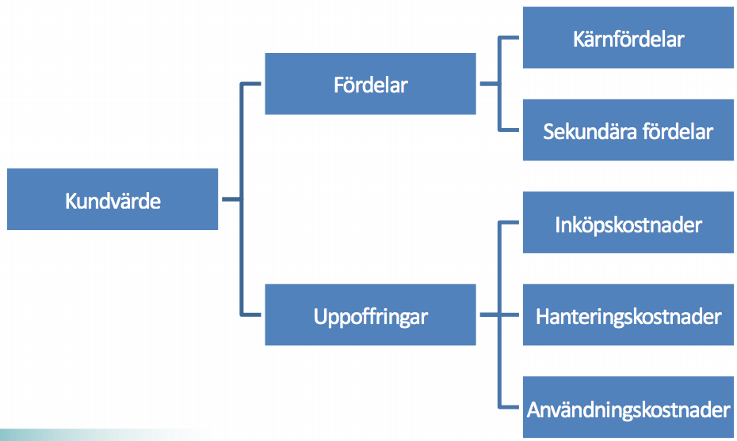  Svårt att få grepp om vad värde är, kan skilja sig från leverantör och kund. Värde skapas i interaktion med kund, men kan skapas på olika sätt och ha olika fokus. Men skapar man ej värde förlorar man kunden.
B2B - Fördelar med ett erbjudande  (Kap 2 i MFMF -Maria) | Marknadsrelaterad: Tillgång till nya marknader/ kunder  Nätverksrelaterad: Tillgång till kompetens och resurser genom partners  Tjänstebaserad: Snabbare reparationer  Miljömässig: Skattelättnader eller budskap i mf  Ekonomisk: Lägre driftkostnader  Teknisk: Bättre prestanda  Social: Djupare, tryggare relationer  Etisk: Publicitet genom CSR (corporate social responsibility)  → CSR: Idén om att man som företag ska ta socialt ansvar, ex. miljö.
B2B - Värdeförslag (value proposition)  (Kap 2 i MFMF -Maria) | - Värdeförslag visar på ett potentiellt möjligt värdeskapande hos både kund och leverantör.  - Erbjudande om värde som talar om hur ett företag kan påverka en kund på ett positivt sätt.  - Definierar resultat (outcome) i kundens processer och upplevelser.  - Kundspecifika värdeförslag för att kund ska kunna skapa värde, kräver kundkunskap.  - Värdeförslag måste innehålla värdeelement och vad som konkret erbjuds (produkt/tjänst).
B2B - Värdeelement - Två sätt att se på det  (Kap 2 i MFMF -Maria) | 1. Points of parity: Fokus på likheter med konkurrenter. Delar i erbjudande som är lika bra som ett konkurrerande erbjudande.  2. Points of difference: Fokus på aspekter som skiljer sig, till det bättre, från konkurrerande erbjudanden.
B2B - Samskapande av värde  (Kap 2 i MFMF -Maria) | 1. Co-creation: Ofta handlar värdeskapande om ett samskapande mellan leverantören och en annan aktör, ofta kund. Det sker alltså i en gemensam process. Värdet skapas först i användningen. Användaren får inte ut något värde förrän hon faktiskt använder erbjudandet i sin egen process.  2. Co-production: En praxis i tillhandahållandet av offentliga tjänster där kunderna är involverade i skapandet av allmänna policyer och tjänster. Ex. IKEA där man bygger sina bokhyllor själv.
B2B - Värdeskapande - 3 perspektiv  (Kap 2 i MFMF -Maria) | 1. Värdeskapande för kunden  2. Värdeskapande för leverantören  3. Samskapande värdeskapande
B2B - Två synsätt på värdeskapande  (Kap 2 i MFMF -Maria) | (Traditionell) industriell syn på värdeskapande: På traditionella och relativt stabila marknader som involverar erbjudanden av låg komplexitet. Värdeskapande är sekventiellt och enkelriktat, från leverantör till kund, bäst beskrivet i värdekedjor. Alla värden kan mätas i monetära termer. Värde adderas. Kunder förbrukar värde. Värde realiseras i transaktioner – fokus på leverantörsvärde (en aktivitet). Kunder ses som passiva mottagare.  Samskapad syn på värdeskapande: I branscher som förändras i en allt högre takt pga exempelvis teknikutveckling. Värdeskapande är interaktivt och dynamiskt, bäst beskrivet i ”värdekonstellation”. Vissa värden kan ej mätas eller enkelt översättas i monetära termer. Värde skapas interaktivt. Kunder (sam)skapar värde. Värde samskapas över tid för båda parter – fokus på relation. Kunder ses som en resurs.
B2B - Olika nivåer av värde  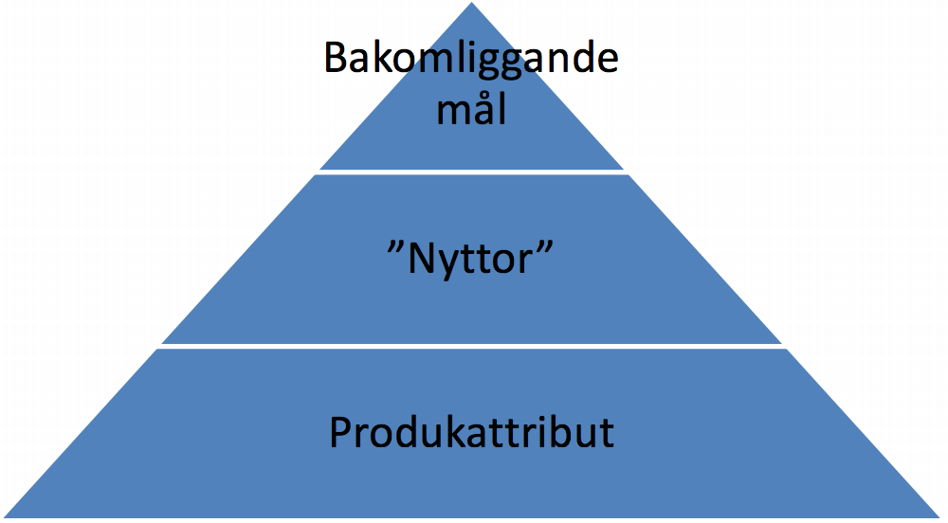  (Kap 2 i MFMF -Maria) | Värdehierarki:  1. Bakomliggande mål: De önskade slutmål som kunden har för sin verksamhet.  2. “Nyttor”: Konsekvenser som beskriver interaktionen mellan erbjudandet och kunden.  3. Produktattribut: Attribut som beskriver erbjudandet rakt av.  Svårigheter med att hitta kopplingarna mellan de olika nivåerna:  - Kunder kan koppla samma attribut till olika mål.  - Kunders ovilja att uttrycka sina bakomliggande mål.
B2B - Trygg och tillförlitlig  (Kap 2 i MFMF -Maria) | 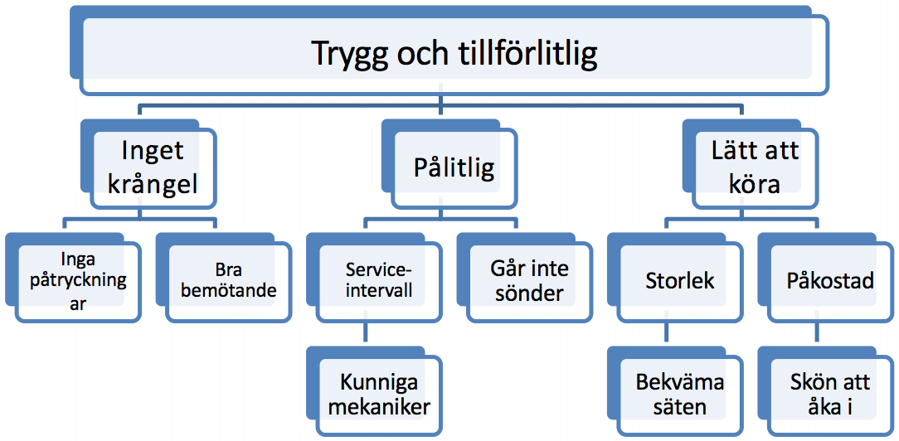
B2B - Typer av värde  (Kap 2 i MFMF -Maria) | - Transaktionsvärde (value-in-exchange): Priset man betalar, värde i monetära termer. Lätt att mäta. Det förhandlade priset parterna enats kring. Enkelt att mäta  - Användningsvärde (value-in-use): Hur kunden använder erbjudandet, varje kunds (och leverantörs) upplevda värde i en specifik användarsituation. Det upplevda kan skilja sig åt mellan kunder.  - Konkreta värden: Tagbart. De värden som företag traditionellt fokuserat på och som oftast är lättast att ta till sig, som ex. en produkt och dess karakteristiska drag som prestanda och form. Fokus på en produkt och dess karakteristika som ex. prestanda, färg, form.  - Abstrakta värden: Otagbart. Svårare att fånga och kommunicera. Blir allt viktigare i erbjudanden då det finns en känsla och ett värde av image som inte enbart är baserat på produkten och tjänsten i erbjudandet. Ex. image, känsla, lätthet att rengöra utrustning, leverantörs förmåga att reparera.  - Tjänsterelaterade värden: Mer abstrakta, ex. installationshjälp och kundanpassningar. Svårare att utvärdera.  - Relationsbaserade värden: Baserade på hur leverantör och kund upprätthåller & utvecklar sin relation. Ex. förmågan att skapa förtroende. Svårare att förstå och kommunicera då de är kontextberoende och processorienterade.  - Produktvärde: Likt konkreta värden. Blir mindre viktiga för differentiering.
B2B - Strategier för kommunikation av värde  (Kap 2 i MFMF -Maria) | 1. Visualiseringsstrategi: Mentala signaler för att försöka övertyga och hjälpa kunder uppleva erbjudandet mentalt. Skapa mental bild runt effekterna och resultatet av att de använder erbjudandet. Ex. berättelser från tidigare kunder.  2. Dokumenteringsstrategi: Skriftlig information om erbjudandet, ex. viktiga attribut, funktionalitet och fördelar. Finns 3 typer:  - Konsumtionsdokumentering: Dokumentering av kundens aktiviteter och vad som händer när de konsumerar/använder erbjudandet.  - Systemdokumentering: Fakta och statistik kopplade till erbjudandet.  - Prestandadokumentering: Information om referensfall och kostnadskalkyler (dvs. prestanda).  3. Associeringsstrategi: Länkar objekt/plats/person till erbjudandet för att skapa koppling och en känsla för vilket värde som kan skapas  4. Fysisk representation: Liknar associeringsstrategin. Fokus på viktiga attribut som ingår i ett erbjudande. Ex. byggnader, servicebilar samt hjälpsamma & kunniga arbetare, även design av produkt.
B2B - Metoder att försöka mäta värde  1. What do customers value? →  2. Of all the value dimensions that target customers want, which are most important? →  3. How well (poorly) are we doing in delivering the value that target customers want? →  4. What are we doing poorly (well) on important value dimension? →  ← 5. What are target customers likely to value in the future?  (Kap 2 i MFMF) | Bygger upp så kallade värde-modeller  → bryter ner värdet i olika faktorer och värderar sedan varje faktor var för sig för att få fram en bild av det totala värdet.  - Intern värdeanalys: Leverantören själv uppskattar vad produkten är värd.  - Fokusgrupper: Samlar en grupp människor som representerar den marknad företaget är intresserad av för att utvärdera olika koncept.  - Indirekt undersökning: Marknadsundersökning där man utgår från frågeformulär som skickas till olika respondenter.  - Direkt undersökning: Informationsinsamling i direkt kontakt med kund.  - Kundintervjuer (fokus på anv.värde): Intervju ute hos kund eller observera hur kundens faktiska verksamhet fungerar.  - Conjoint-analys: Liknar indirekt undersökning, men istället för frågor om enskilda attribut och egenskaper utgår man ifrån produktkoncept.
B2B - Försäljning mellan företag  (Kap 3, 5 + artiklar - Bo) | - Var investerar företaget? (Ex. Headquarters och Research)  - Hur bygger de relationer? (Produkter eller tjänster)  - Var finns marknaden? (Globalt eller lokalt)  - Tolka omvärldsförändringar (Analytiker ska se hur ledares val påverkas av förändringar)
B2B - Marknadsföringens betydelse  (Kap 3, 5 + artiklar - Bo) | Det är en strategisk funktion i företaget. Marknadsföringsstrategi är en affärsmodell som är kopplad till var marknaden finns. Ökat behov av att bygga “relationship strategies” pga osäkerhet på industriella marknader (hör ihop med förädlingskedjan)  ...Till följd av:  - Ny teknologi  - Kortare produktlivslängder  - Förändrat inköpsbeteende  - Kunder har bättre kunskaper  - Ökad global konkurrens
B2B - Karakteristiska drag  (Kap 3, 5 + artiklar - Bo) | - Industriell marknad & industriell marknadsföring: Företag säljer till andra företag  - B2B & B2B marketing  → Det är inte produkten i sig som avgör om det är B2B! Utan hur den köps och varför.
B2B - Vad karakteriserar produkterna?  (Kap 3, 5 + artiklar - Bo) | Förpackningar i större portioner, företagssystem, reservdelar (bra marginal) eller att man säljer komponenter som sätts ihop någon annanstans i världen.  Några kända varumärken: Tetra pak, ABB, Caterpillar.  Varumärken som ex. Redbull satsar på skidsport osv, då går man från  Branding ← → Sponsorer
B2B - Vad vill företaget uppnå?  (Kap 3, 5 + artiklar - Bo) | 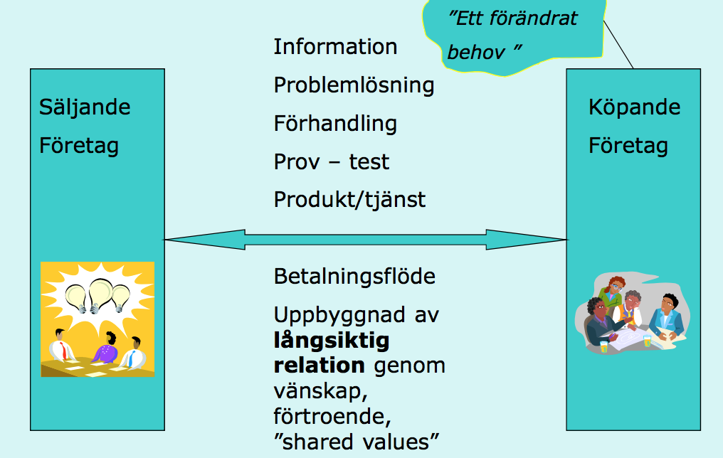 6-12 mån, ibland upp till 18 mån
B2B - Vad karakteriserar industriella marknader?  Förädlingskedjan:  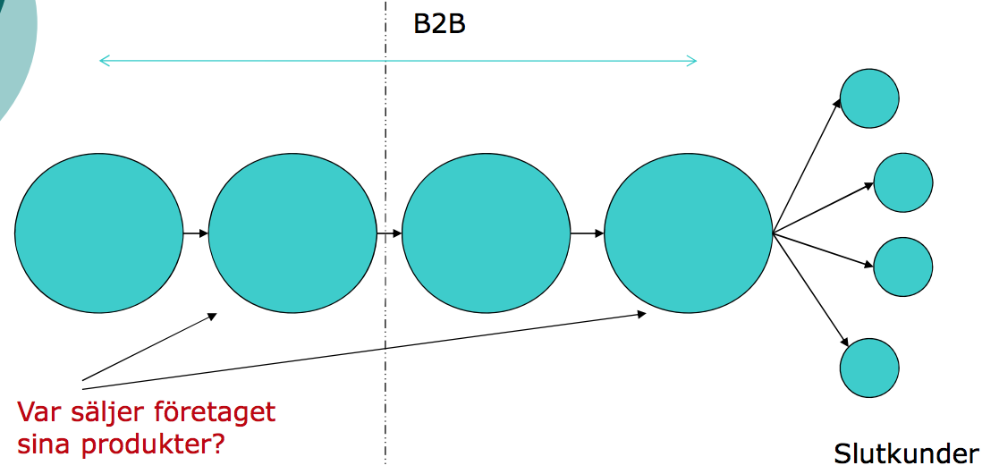  Industriella nätverk:  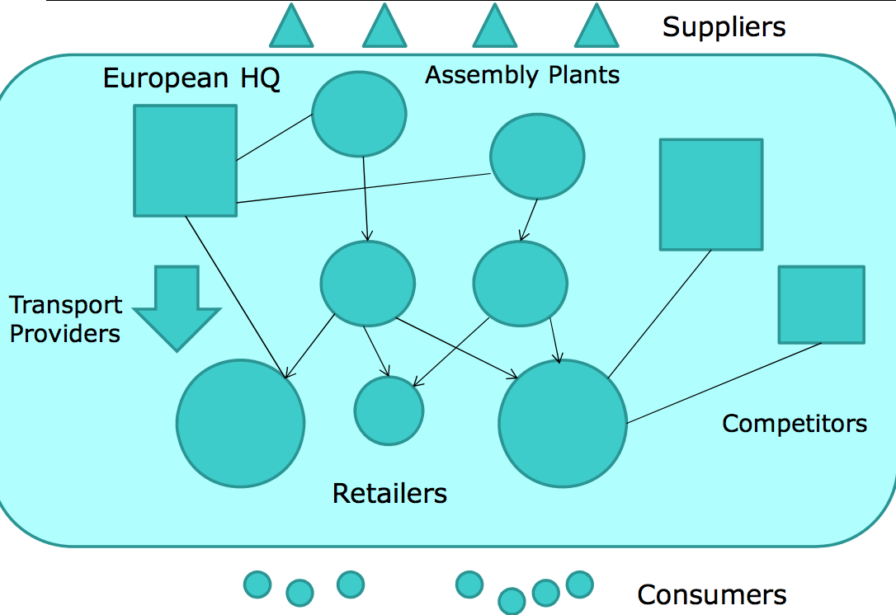  Det lokala affärsdrivande nätverket:  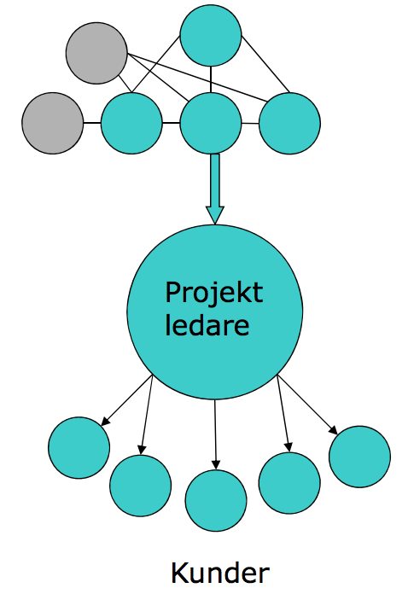  (Kap 3, 5 + artiklar - Bo) | 1. Förädlingskedja (Supply Chain): Handlar om vad man gör. Om man gör det rätt adderar man värde i nästa led som kunder är villiga att ge en extra peng för. Ex. Råvara träd → Tillverkar trä → Pappersmaskin skapar nytt material→ Tjusiga finduspaket  2. Kundkategorier: Kommersiella företag (Användare, OEM, återförsäljning), statliga företag och institutioner. Kan bli fråga om budgivning.  3. Efterfrågan: Härledd efterfrågan (som kan byggas upp utifrån slutkunden och leda till cyklar) → Business cycles. Oelastisk - strategisk betydelse.  4. Inköpsprocessen:  - Beslutsgrupp: Kallad decision making unit (DMU). Kan bestå av ex. Företagsledning, inköpschef, produktionsansvarig eller konsulter.  - Inköpsstrategi & Inköpspolicy: Man ska ha gett information, haft kontakt.  - Köpets betydelse: Investeringar och återköp, motiv för inköp är ofta ekonomiska, finns riskbenägenhet med nya leverantörer.  - Tänk på: Vem är motparten? Vem förhandlar/bestämmer? Gäller det standard- eller kundanpassade produkter? Hur komplex (tekniskt avancerad) är de? Vilket typ av avtal (standar eller ramavtal) gäller?  5. Internationell karaktär: Liten hemmamarknad. Har andra preferenser och behov av anpassning. Krav på ex. Förpackningen (färg, information, klassificering).  6. Relationer: Ofta få kunder på en industriell marknad. Interaktion som face2face, bjudningar, aktiviteter med socialt samspel. Olika typer av bindningar som tekniska, ekonomiska, sociala, juridiska eller tidsmässiga.  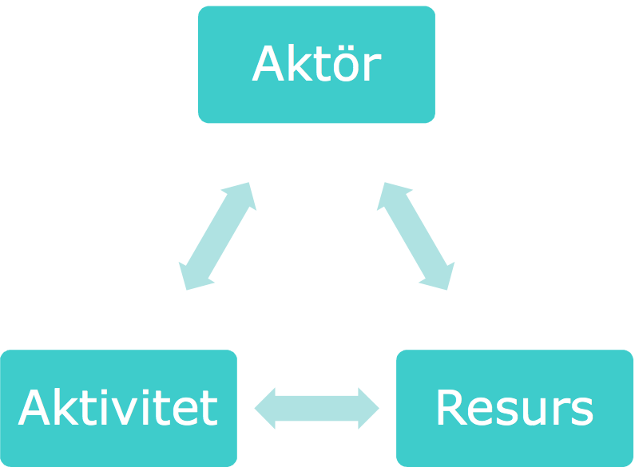  7. Interaktion (ömsesidig påverkan): Kan de samarbeta? Hur påverkar olika aktörer varandra? Interaktion mellan parterna kan vara produkmodifiering.  8. Nätverk: Idag går det väldigt fort att föra över information och pengar, kan vara svårt att komma in i en sådan konstellation.  - ARA-modellen: Ett sätt att analysera nätverk och se om man ex. Har samma underleverantör
B2B - Olika relationer mellan industriella och kommersiella organisationer  (Kap 3, 5 + artiklar - Bo) | De kommer ha olika relationer till distributörer, original equipment manufacturers (OEM), användare och återförsäljare. Det finns också statliga myndigheter, organisationer och institutioner där det är vanligt med upphandling och lämnas anbud, då sker relation efter kontrakt.
B2B - Vad är det som köps?  (Kap 3, 5 + artiklar - Bo) | Många använder sig av outsourcing. Handlar om ex. Insatsvaror, utrustning & investeringsvaror, förnödenheter, tjänster, telefon och redovisning.
B2B - Vad skiljer B2B i relation till B2C?  (Kap 3, 5 + artiklar - Bo) | Inköpsmotiv, antal beslutsfattare, inköpsprocessen, inköpets storlek, konsekvenser av inköp, distributionskanaler, marknadskommunikation (ex. reklam) och omställningskostnader.
B2B - Marknadsåtgärder  (Kap 3, 5 + artiklar - Bo) | Segmentering (störst segment har kanske störst konkurrens osv), förstå det industriella inköpsbeteendet, produktionsutveckling och innovation, förädlingskedjan, marknadsföringsstrategi, marknadsföringsmixen (alla variabler som företaget kan kontrollera) och uppföljning (besöka kunder och se om de använder våra produkter).  Affärsmodell ses över → Åtgärder kan vara:  - Kundsegment  - Erbjudande till kund  - Distributionskanal  - Relationer som behöver byggas  - Förväntade intäkter
B2B - Var finns konkurrenterna? “The competitive arena”  (Kap 3, 5 + artiklar - Bo) | 1. Produkter från konkurrenter: Tekniskt liknande produkter  2. Produkter som utgör substitut: Tekniskt olika produkter  3. Generiska konkurrenter: Produkter som kan lösa problemet hos kund  4. Potentiellt nya konkurrenter: Tekniskt liknande produkter, produkter med tekniskt andra lösningar
B2B - Strategiska triangeln (3 C’s)  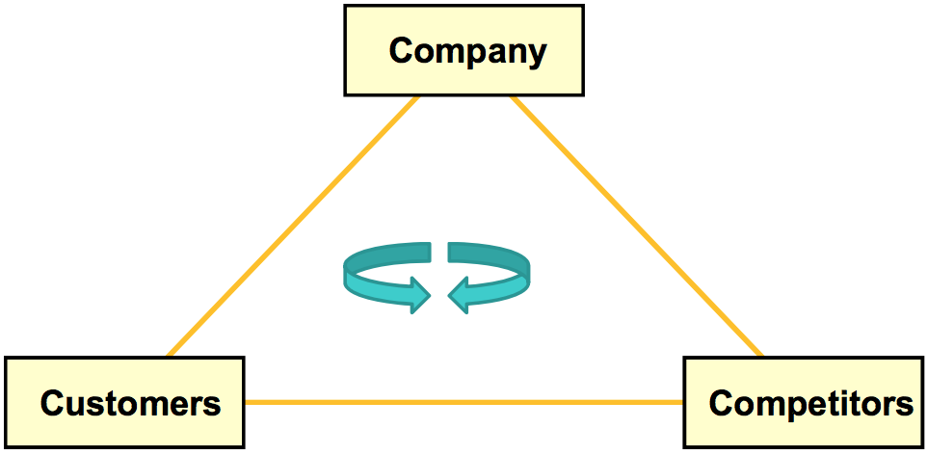  (Kap 3, 5 + artiklar - Bo) | Ett ramverk som används för att fastställa företagets konkurrenskraft i förhållande till sina kunder och konkurrenter. Bygger på att konkurrensfördel bestäms av förmågan att leverera större värde till kunderna för en lägre kostnad än konkurrenterna. Strategin formuleras genom att optimera relationerna mellan företag, konkurrenter och kunder baserat på styrkorna de har för att ge mer värde för kunderna.  - Define customer-based strategy: Segmentera via kundobjektivet.  - Define company-based strategy: Identifiera nyckelområden och förbättra med fokus på förädlingskedjan.  - Define competitor-based strategy: Identifiera källor för differentiering.  - Tie-together: Skapa en sammanhängande strategi genom att ta hänsyn till alla tre strategier.
B2B - Att utveckla relationer till andra företag  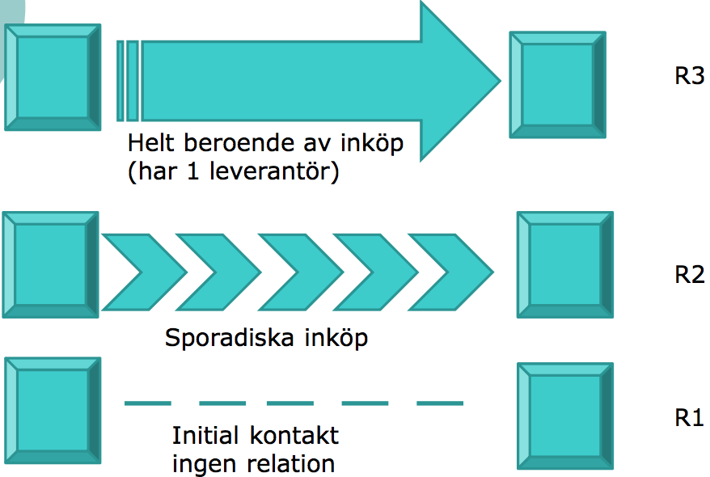  (Kap 3, 5 + artiklar - Bo) | Relationsskala:  R1: Träffats på ex. en mässa, man har ingen relation  R2: Sporadiska inköp, man börjar köpa varor.  R3: Har en leverantör, inte bra för det kan hända någonting dåligt med relationen.  Långvarig relation med förtroende → Utbyte → Kortsiktigt utbyte utan behov av tillit  - Affärsmässigt: Samarbetar på olika sätt och löser problem tillsammans med ex. Produktutveckling.  - Socialt: Hanterar olika typer av konflikter som kan uppstå och försöker hitta lösningar.  - Kunskapsmässigt: Någon form av kunskapsöverföring från den enda parten till den andra, då måste det finnas förtroende för den andra parten.
B2B - Erbjudanden  (Kap 3, 5 + artiklar - Bo) | 1. Standard: Standardprodukter med ramavtal där man gjort avtal som löper över en längre tid, ex. produkter från ett lager som levereras med jämna mellanrum.  2. Kundanpassade: Tjänster som ex. massage kan köpas för välbefinnande från ett företag.  3. System: Ex. till Kina med hög politisk nivå.
B2B - Systemförsäljning  (Kap 3, 5 + artiklar - Bo) | 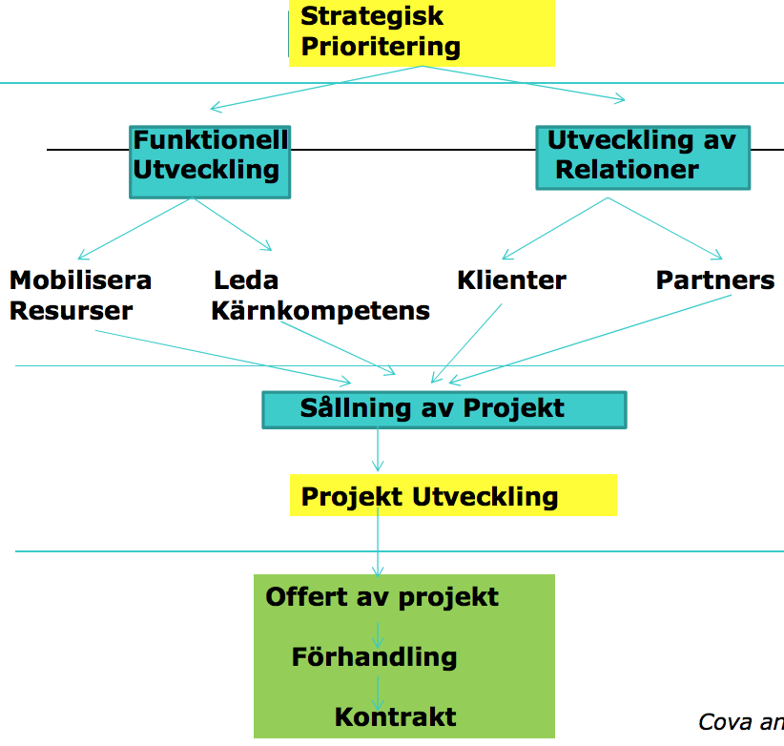  1. Funktionell utveckling  2. Utveckling av relationer - Kan bygga på dessa själva eller ta in konsulter  3. Behöver jobba både internt och externt.  4. Sållning av projekt för man kan inte göra allt samtidigt  5. Projektutveckling
B2B - Inköpets betydelse (Hur bygger vi relationer?  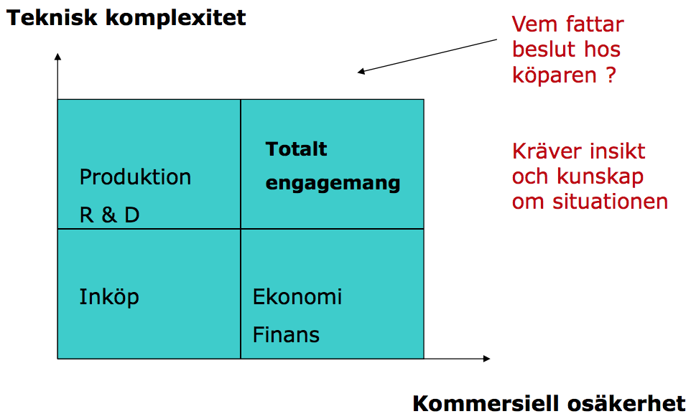  (Kap 3, 5 + artiklar - Bo) | Teknisk komplexitet kan vara:  - Låg: Då går vi direkt till inköp, stor affär kan behöva koppla ekonomi och finans vilket gör det svårare  - Hög: Kopplar in utvecklare  - Båda höga: Kopplar in en inköpsgrupp  → Krävs kunskap om det andra köpande företaget.
B2B - Påverkan på inköpet  (Kap 3, 5 + artiklar - Bo) | Intressekonflikt mellan olika intressenter? Ofta konkurrens om samma resurser  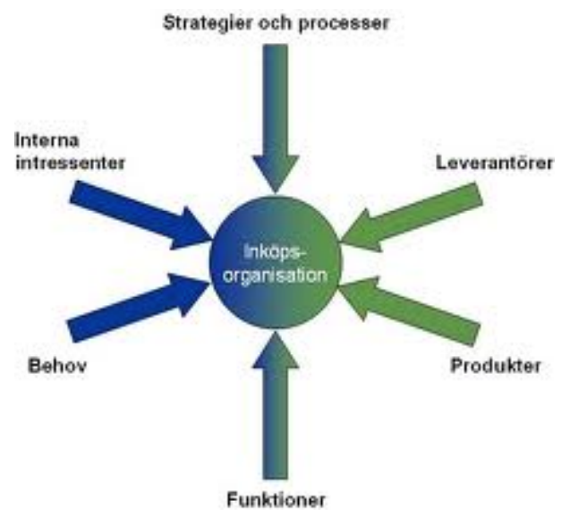
B2B - Inköpsbeteendet (påverkar MF för B2B)  (Kap 3, 5 + artiklar - Bo) | 1. Gäller det en grupp eller en enskild inköpare? Antal köpare är ofta färre vilket gör det viktigare att skapa relationer.  2. Initiering av inköp - Är det första gången ett inköp ska ske?  3. Kriterier - Har inköpet uppfyllt alla specifikationer?  4. Informationssökning - Ska vara aktiv. Finns det andra leverantörer?  5. Orderstorlek & Orderfrekvens - Hur stor är ordern? Hur ofta ska de fylla på?  6. Komplexitet - Ofta hög
B2B - Huvudegenskaper hos KöpKlasser  (Kap 3, 5 + artiklar - Bo) | 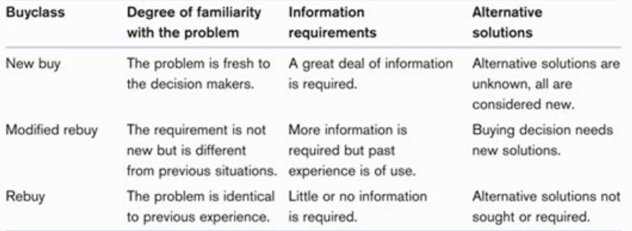  Köpfaser: Problemigenkänning, generell behovbeskrivning, produktspecifikation, leverantörs letande, leverantörsväljande, order process specification, utvecklingssamtal
B2B - Hur säljer vi produkterna? Behöver relationer byggas i flera led?  (Kap 3, 5 + artiklar - Bo) | 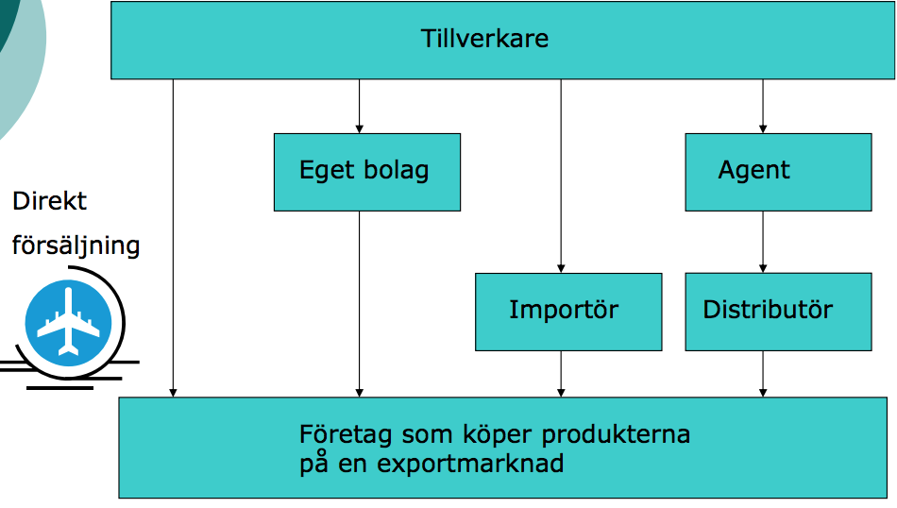  Direkt försäljning: Sälja direkt till marknaden genom egna säljare eller sitt egna bolag. Direktkontakt kan bygga relationer. En annan affärskultur måste hanteras till skillnad från de andra sätten.  Importör: Man köper det fast med räkning, inga kunskaper om vad de har för priser ut på marknaden.
B2B - Olika typer av risker vid inköp  (Kap 3, 5 + artiklar - Bo) | 1. Tekniska: Avståndet till marknaden.  2. Finansiella: Hur man finansierar köpet, valutarisker.  3. Leveranssäkerhet: Byter man leverantör kan man inte va säker på leveranssäkerhet, man tar en viss risk vid byte av leverantör, vi måste ha bra referenser, ex. att man håller punktlighet, enskilda inköpare tar personliga risker.  4. Service: Ex. Tetra Pak, vi måste samarbeta med något företag om vi inte har egna tekniker.  5. Personliga: Om man är inköpare kan man ta en personlig risk.  6. Relationer påverkar det andra avtal: Vilka avtal har företaget med andra företag kommer det påverka våran relation med företaget? Förmodligen.  7. Professionella: Professionaliserats i väldigt hög utsträckning.
B2B - Tillverka eller köpa?  (Kap 3, 5 + artiklar - Bo) | Ett tillverkande företag står ofta inför beslut om egen tillverkning eller att köpa delar, ex. inom bilindustrin.  - Partnerskap eller allians
B2B - Att flytta tillverkning eller köp från internationell leverantör (global outsourcing)  (Kap 3, 5 + artiklar - Bo) | 1. Behöver principer för försörjning av produkter  2. Skydda varumärken  3. Säkerhetstänkande kring verksamheten (risk för kopiering) - förekommer en väldigt hög kopiering av varumärken och produkter  4. Förstå kulturella gap - Ex. Europa och Asien, finns kostnadsskillnader,  5. Kontrakt som reglerar försörjning till sin egen verksamhet - viktigt att vi har avtal som är värda något, som håller om det skulle bli problem
B2B - Relationsmarknadsföring inom B2B  (Kap 3, 5 + artiklar - Bo) | “Relationships between buyers and sellers are regarded as long-term, close and complex and through episodes (små händelser/episoder som leder fram till att vi kan skapa en relation, ex ett telefonsamtal, möte, bra bemötande) of exchange the links between organisations become institutionalised” (Hill, 2005) → Viktiga keywords i relationer
B2B - Relationsmarknadsföring  (Kap 3, 5 + artiklar - Bo) | 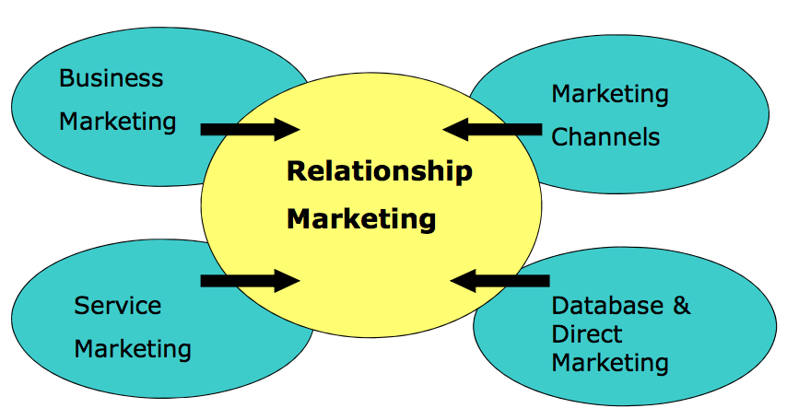
B2B - Att utveckla relationer mellan säljare och köpare  (Kap 3, 5 + artiklar - Bo) | 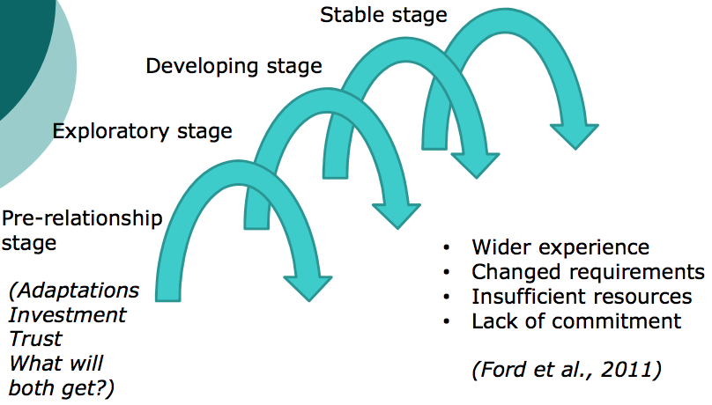  Relationer utvecklas i faser och kräver: Anpassning, förtroende och investering.  Utfall: Bredare erfarenhet, ändrade krav, otillräckliga resurser, brist på engagemang.  - Pre-relation: Innan relationen har börjat utvecklas, en typ av initialskede, hur kontakten kommer till stånd tex genom en mässa. Man har inte etablerat någon relation än man samlar information om varandra  - Utforskande stadiet: Försöker lära känna varandra på olika sätt, skapa relationer, samlar mera information, kanske testar produkten/tjänster, får prov-leveranser.  - Utvecklingsstadie: Att man lägger in en order.  - Stabilt läge: Kan behålla och utveckla relationen över tid, en långvarig och långsiktig relation, kräver anpassning på olika sätt, produkter kan behöva modifieras och anpassas till köparens krav, kan behöva lägga till någon typ av tjänsteinnehåll, göra olika typer av investeringar (finansiella eller personliga). Man måste bjuda till för att det ska bli en relation. Hur vi skapar förtroende, det är viktigt, både köpare och säljare måste få ut något av det.  → Det kan hända saker i alla steg som gör att man måste “drop out” från relationen.
B2B - Interaktion inom ramen för en relation  (Kap 3, 5 + artiklar - Bo) | 1. Händelser: Enskilda aktiviteter, ex. säljsamtal.  2. Episoder: Flera relaterade händelser som hänger samman.  3. Sekvenser: Relaterade episoder kan grupperas i händelser.  4. Relationer: Krävs väldigt lite för att kunna skada ska kunna förstöra en bra relation, tex att man sköter en reklamation på ett dåligt sätt kan det skada relationen på lång sikt.
B2B - Typ av episoder  (Kap 3, 5 + artiklar - Bo) | 1. Produkt eller service utbyte som sker mellan parter.  2. Informationsutbyte.  3. Finansiellt utbyte: Man får betalt.  4. Socialt utbyte (IMP group): Det som är grejen i alla sammanhang, att vi kan prata med varandra och få en bra relation på det personliga planet mellan företag och inte bara affärsmässiga.
B2B - Från episod till relation  (Kap 3, 5 + artiklar - Bo) | 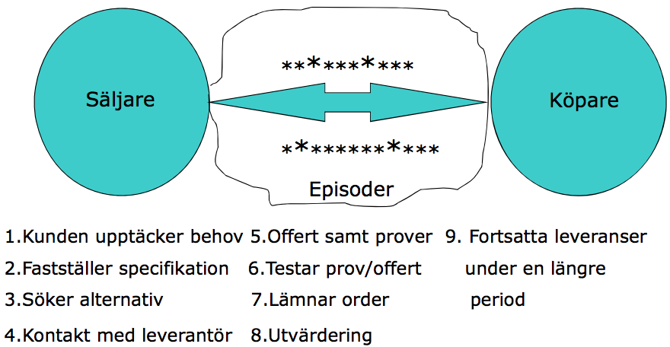  → Viktigt att man skapat en bra relation så att det går att få hjälp när det behövs, det kan gå snett när som helst.
B2B - Relationstrappan  (Kap 3, 5 + artiklar - Bo) | 1. Partner: Ingår ett partnerförhållande, ex på lång sikt, jobba tillsammans.  2. Advocate: Dvs man kanske företräder företaget på något sätt i förhållande till andra företag.  3. Supporter: Man ger bra omdömen till företaget, referenser  4. Client  5. Purchaser: Man köper något från företaget  6. Prospect: Presentabel kund
B2B - Relationer till andra företag kommer att ha olika innehåll  (Kap 3, 5 + artiklar - Bo) | 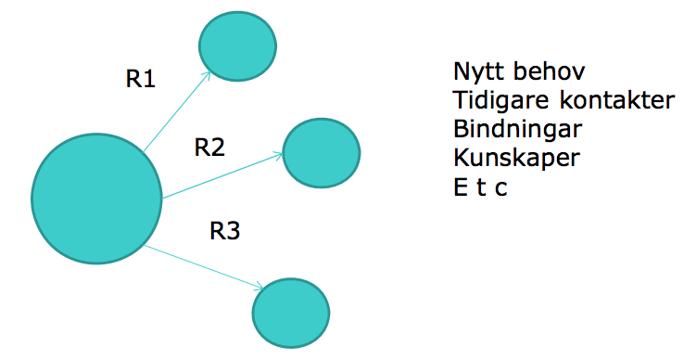
B2B - Innehållet i olika typer av relationer  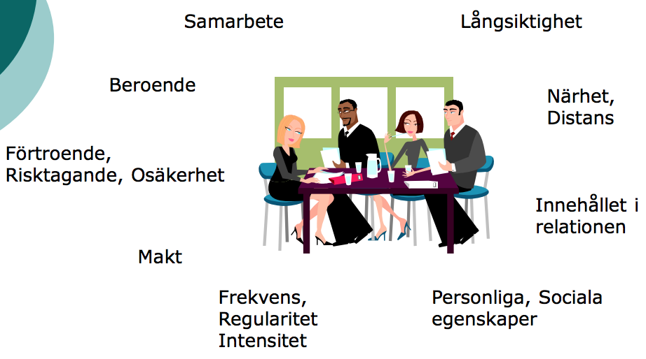  (Kap 3, 5 + artiklar - Bo) | 1. Beroende: Hur beroende är vi som köpare av en speciell leverantör, va inte för beroende för det kan skapa problem.  2. Makt: Kan ha och göra med storleken på företaget, om leverantörer har en större makt än köparen ska vi inte utnyttja den då köparen kan komma och söka sig till andra leverantörer.  3. Risktagande: Hur högt eller lågt risktagande kunden är villig att ta  4. Frekvenser: Hur ofta vi besöker köparen, regularitet och intensitet är viktigt för relationsbyggande  5. Personliga och sociala egenskaper: Viktiga för relationsbyggande innehållet i relationen.  6. Närhet och distans: Har också att göra med hur ofta vi besöker kunden.
B2B - Varför relationsmarknadsföring?  (Kap 3, 5 + artiklar - Bo) | 1. Alla kunder är inte lika lönsamma: Ibland fungerar 20-80 regeln här, dvs 20% är lönsamma och 80% är inte lönsamma (men man kan inte göra sig av med dem).  2. Bättre att behålla gamla kunder än förvärv av nya: Fortsätta att bygga på relationen med de gamla kunderna då i vissa fall kan det vara mer lönsamt för företaget. Hur mycket tid ska vi spendera på gamla respektive nya kunder? Rörlighet inom branschen.  3. Ökad betydelse av supply chain management: Att försöka få försörjningskedjan att bli så effektiv som möjligt, därför är det viktigt att man fokuserar på relationerna.  4. Mera förädlade produkter: Öka förädlingen för att kunna ta mer betalt.  5. Trend mot outsourcing: Bygga relationer till nya partner vi har.
B2B - Relationers livscykel  (Kap 3, 5 + artiklar - Bo) | 1. Förvärv av kunder  2. Kundutveckling  3. Bibehålla kunder - “Trust and commitment” genom gemensamma projekt  4. Nedgång
B2B - Kundlojalitet  (Kap 3, 5 + artiklar - Bo) | 1. Kundlojalitet kan ta olika former  2. CRM-customer relationship management  3. Kundklubbar - det lönar sig inte alltid pengamässigt, undersökningar visar på 2%  4. Tekniska hjälpmedel  5. Förtroende
B2B - Vad påverkar relationen?  (Kap 3, 5 + artiklar - Bo) | 1. Beroende av teknisk know-how, säljande företagets know-how  2. Del i kostnader för att uppnå förädlingsvärde  3. Köparens egna kunskaper om produkt/design: Designat på ett sånt sätt så den når fram till köparen  4. Möjliga leverantörer  5. Omställningskostnad: Switching costs (det kostar att byta system)  6. Förhandlingsstyrka  7. Utträdesbarriärer: Inte bara att lägga ner saker och ting, kan även finnas med i avtal mellan företag, kostar att dra sig ur en relation
B2B - Långsiktiga relationer  (Kap 3, 5 + artiklar - Bo) | “Relationships are developed through the different exchange episodes and are largely influenced by four factors”; (Hill 2005, p. 151)  - Teknologi  - Organisatoriska faktorer (storlek; struktur; strategi)  - Erfarenhet av organisationen  - Individer
B2B - Hur avvecklar man en relation?  (Kap 3, 5 + artiklar - Bo) | Kontrakt: Kan finnas en klausul som säger hur det ska gå till.  Partnerskap: Måste förhandla, ex. brexit.  Ekonomiska konsekvenser: Får det på ett eller annat sätt, även på det personliga planet.
B2B - Hur kan relationen stärkas med hjälp av marknadsföringen?  (Kap 3, 5 + artiklar - Bo) | 1. Genom att erbjuda bättre/högre service till kunderna  2. Få kunden att medverka i olika processer  3. Förenkla och förbättra säljprocessen  4. ”Hitta” nya kunder  5. Öka kundens nytta med produktlösningen  6. Understödja säljaren för att komma till ”bättre” avslut  7. Samordna produktförsäljningen  8. Call-centers eller andra tekniska medel  9. Marknadskommunikationen
B2B - Relationsmarknadsföring - Vad krävs av parterna?  (Kap 3, 5 + artiklar - Bo) | 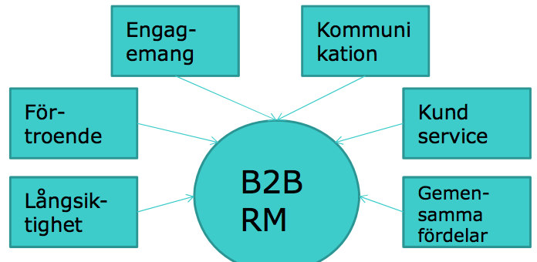  Engagemant och kommunikation är alltid viktiga, vid bra och dåliga nyheter.
B2B - Key characteristics of the tools of marketing communications  (Kap 3, 5 + artiklar - Bo) | 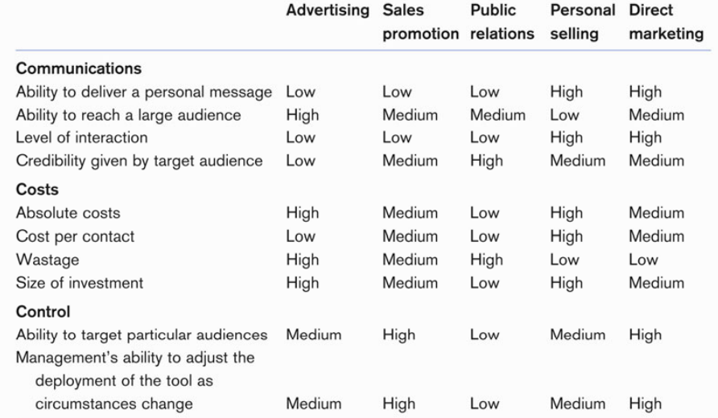
B2B - Tasks of personal selling  (Kap 3, 5 + artiklar - Bo) | 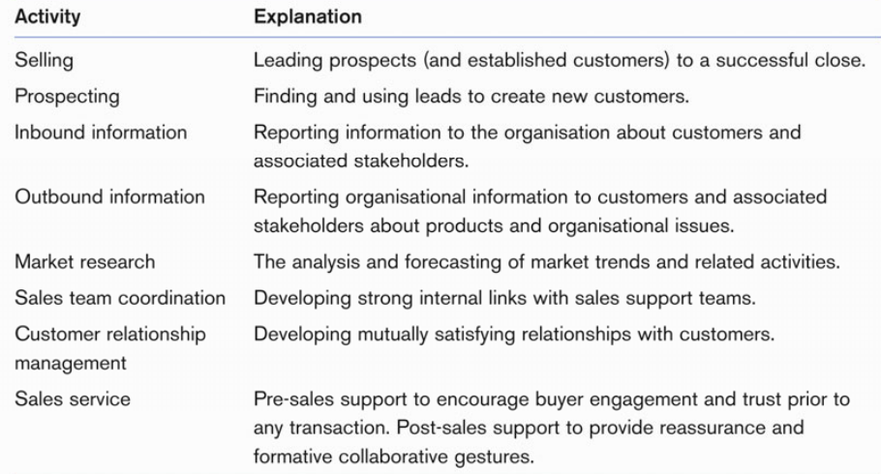
B2B - Vikten av relationer & relationsuppbyggande  (Kap 3 i MFMF) | Relationsmarknadsföring handlar om att uppnå konkurrensfördelar genom att skapa, underhålla och utveckla företagets kundrelationer och relationer med andra intressenter. Relationsprocessen kan ses som ett flöde.  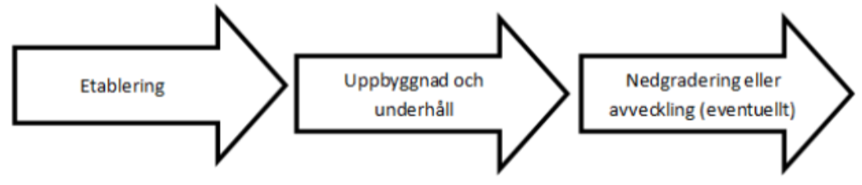
B2B - Transaktionsmarknadsföring  (Kap 3 i MFMF) | - Engångsförsäljning; där fokus ligger på att skapa enskilda köp hos kunder och på att genomföra effektiva transaktioner. Skapar en affärslogik där man måste vinna över kunden hela tiden istället för att skapa en.  - Samarbeten mellan företag kan graderas på en skala från ett rent transaktionellt tillvägagångssätt – där pris, kostnader och erbjudande är de enda intressanta variablerna och där personer och sociala processer struntas i – till andra ändpunkten där parterna samarbetar genom vertikal integration, ex. fusion eller uppköp.  - Enskilda transaktioner → Upprepade transaktioner → Långsiktiga relationer → Partnerskap (ömsesidigt beroende) → Strategiska allianser (inkl. joint venture) → Nätverksorganisationer Vertikal integration
B2B - Relationer eller transaktioner - ett strategiskt val  (Kap 3 i MFMF) | Värde är samskapande mellan leverantör och kund, relationer existerar därför alltid, men graden av interaktion och aktivitet varierar. Handlar om huruvida ett företag finner det lönsamt och ändamålsenligt att utveckla en strategi med relationellt eller transaktionellt syfte.
B2B - Två skillnader mellan ett transaktions- och relationsperspektiv på MF  (Kap 3 i MFMF) | 1. Skillnader i värdering  - Relationsmarknadsföring: Förespråkar interaktion och dialog med kunder, ömsesidigt beroende och samverkan mellan aktörerna, stärker långsiktiga relationer.  - Transaktionsmarknadsföring: Kundmedverkan ses som något oönskat, tidigare affärer ska/kan ej påverka framtida affärer, kund och leverantör har motstridiga intressen.  2. Skillnader i perspektiv på värde  - Relationsmarknadsföring: Värdeskapande är en samskapande process mellan leverantör och kund, säkerställa kvaliteten i processer för att ej förlora relation.  - Transaktionsmarknadsföring: Värde är lika med priset och produceras av leverantören för att distribueras till kunden ist. för att samskapas & bestämmas av kunden i användar-situationen, fokus på resultatet av varuprocesser.
B2B - Interaktion inom ramen för en relation  (Kap 3 i MFMF) | Interaktion sker över tid och på olika hierarkiska nivåer i företagen.  Interaktionsnivåer:  1. Händelse: Enskilda aktiviteter ex. säljsamtal eller säljbesök. Det kan vara aktiviteter relaterade till ex. erbjudandet, betalningar eller sociala relationer och är ofta relaterade till andra närliggande händelser. Har ofta liten betydelse för relationen som helhet. Kopplas samman i interaktioner på högre nivå, episoder. Kritisk incident en händelse som avviker positivt eller negativt från det som anses vara normalt.  2. Episod: Flera relaterade händelser som hänger samman och är mer omfattande än individuella möten, kundbesök och enskilda händelser. Ex. förhandlingsprocesser i samband med anbudsförfarandet (innehåller händelser som kundbesök, möten, kontraktsskrivning), renovering av trasig maskin (kommunikation, felsökning, beställning av reservdelar). Episoder grupperas i sekvenser.  3. Sekvens: Relaterade episoder som kan grupperas i händelser. En sekvens är en analysenhet som kan definieras i termer av en tidsperiod, en produkt/tjänst, ett projekt eller kombination av dessa. Kan alltså inkludera alla interaktioner som kan hänföras till ett projekt. Sekvenser kan överlappa varandra, ex. när man har flera parallellt gående projekt med samma kund.  4. Relation: Hela relationen mellan två organisationer, inkluderar alla sekvenser, episoder och händelser som kan hänföras till den relationen. Övergripande relationen kan påverka hur händelser, episoder och sekvenser uppfattas.  5. Relationsportfölj: Samtliga relationer som ett företag har med andra organisationer vid en given tidpunkt.
B2B - Relationsutveckling - Fyra typer av kundrelationer  (Kap 3 i MFMF) | 1. Främling → 2. Bekant → 3. Vän → 4. Partner  1. Från främling till bekant: 4 personer är kunder som företaget ej integrerat och gjort affärer med, men kan vara kunder till någon konkurrent. De blir bekanta när en transaktion sker och en viss grad av förtrogenhet skapas. Blir mer bekanta genom fortsatt interaktion och affärer. Får mer insikt i vad kunden efterfrågar och mer kunskap om leverantörens erbjudanden.  2. Från bekant till vän: Större möjlighet att uppnå konkurrensfördelar genom vänskapsrelation än bekantskap eftersom erbjudandet ofta är mer differentierat och företagens aktiviteter mer sammanlänkade. Förtroende mellan parter krävs för vänskapsrelation, kan vara knutet till ex. varumärket och individer. Blir viktigare att ha information om varandra, och förstå affärsprocesser och behov, samt förändringar av dessa.  3. Från vän till partner: Baseras även på engagemang. Hög grad av engagemang innebär att kund/lev. Anser att relationen är av sådan betydelse att man aktivt anstränger sig för att bibehålla den. Ännu viktigare att samla in och tolka kunddata och ha affärssystem för att kunna anpassa erbjudanden till varje kund. Parterna kan över tid bli ömsesidigt beroende av varandra vilket kräver att de har förmågan att anpassa sig för att hitta en bra matchning mellan behov och kompetenser
B2B - Anpassning mellan företag är nyckeln  (Kap 3 i MFMF) | Anpassning: Nyckeln för framgångsrik relationsmarknadsföring, oavsett bransch, marknad och företagets storlek. Kan behöva ske kontinuerligt i en relation pga ändrade marknadsförutsättningar eller omvärldsförändringar.  - Ensidig anpassning: Kostnader för företaget som gör det, kan dock finnas långsiktiga skäl för detta.  - Ömsesidig anpassning: Både kund och leverantör investerar i relationen = stärker relationen och ökar konkurrenskraft för båda parter.  → Vanligaste formen av anpassning: Differentiering av erbjudande och ökad grad av kundanpassning för att erbjudandet bättre ska passa kundens unika behov. Kundens vilja och förmåga att anpassa sig underlättar integration och implementering av erbjudandet, då färre justeringar och modifieringar i processen behöver göras.
B2B - Relationen blir en plattform för organisatoriskt lärande  (Kap 3 i MFMF) | En relation kan betraktas som en läroprocess då båda parter över tid får en bättre förståelse för varandra. De kan lära sig att agera så att misstag, kvalitetsbrister, kommunikationsfel osv. minimeras.
B2B - Värdet av en relation  (Kap 3 i MFMF) | Måste ta hänsyn till värden som ej är direkt kopplade till specifika erbjudanden och projekt, som ex. tillväxtpotential och potential för organisatoriskt lärande, inte enbart till summan av kassaflödet. En kund kan vara olönsam ur kassaflödesperspektiv, men möjliggöra tillträde till nya marknader och underlätta utvecklingen av nya erbjudanden.  → Kundlojalitet är en attraktiv resurs och starka relationer kan fungera som konkurrensfördel. Måste även förstå hur kunden uppfattar värdet av relationen jämfört med faktiska eller potentiella relationer till konkurrenter.
B2B - Relationsvärde skiljer sig åt mellan kunder  (Kap 3 i MFMF) | Viktigt att hålla koll på kunders preferenser och uppfattning om vad som är viktiga aspekter rörande användningsvärdet för att kunna förbättra detta. Måste ha förståelse för behov, men även hur kunden upplever att köpet ska bidra till skapandet av nytt kundvärde. För många företag är det viktigt att kunna mäta värde i ekonomiska och monetära termer för att kunna utvärdera relationer, jämföra erbjudanden, och dela upp det skapade värdet mellan berörda parter. Kan vara svårt att mäta.
B2B - Värdering och mätning av relationer  (Kap 3 i MFMF) | - Bedöma långsiktig värdepotential & öka värdeskapandet: Krävs väletablerade relationer och en vilja hos båda parter att utbyta information. Öppen och ömsesidig förtroendefull dialog mellan parterna. Bör komplettera traditionella mätetal som avkastning på investeringar.  - Mätetal som kan användas för att öka fokus på kund och relationer:  - Fokus på kund: Årlig försäljning per kund, antal nya och tappade kunder, kundbesök på företag, genomsnittlig längd på kundrelation, genomsnittligt antal köp/kund & år, nöjd kund-index.  - Fokus på medarbetarna men med konsekvenser för kundrelation: Motivationsgrad, upplevt medarbetarskap, personalomsättning, genomsnittlig längd på anställning.
B2B - Lönsamma kundrelationer  (Kap 3 i MFMF) | 1. Bättre erbjudande-kvalitet + Lägre upplevda kunduppoffringar = Högre upplevt kundvärde.  2. Upplevt kundvärde leder till lönsamhet, men detta beror även på erbjudandets kvalitet samt priset  3. Nöjda kunder leder till ökat förtroende → bindningar mellan företagen stärks & kundengagemang ökar. Detta gör tillsammans att relationsstyrkan ökar. Upplevda alternativ (konkurrenter) & kritiska incidenter avgör sedan relationens längd.  4. I långa relationer kan parterna anpassa episoder & sekvenser så att de blir mer effektiva vilket bör leda till reducerade kostnader. Gör även att leverantörerna ej behöver lägga lika mycket resurser på att försöka kompensera för förlorade kunder. Kan då fokusera på att öka försäljning hos befintliga kunder ökar intäkterna. Och allt detta leder till slut till lönsamhet.
B2B - Baksidan med nära relationer  (Kap 3 i MFMF) | 1. Att man ej hänger med i marknadsutvecklingen, utan håller kvar vi en ineffektiv och smått lönsam relation vilket gör att man går miste om andra relationer.  2. Att kundens val blir begränsade, ex. låser in kund i ett specifikt tekniskt system som ingen annan kanunderhålla och som är dyrt och komplicerat att byta ut.  3. Att leverantören ej får sälja till konkurrerande företag.  4. Att kunden knyts till oönskade affärspartners som hör till leverantörens nätverk.  5. Att förtroende för företaget kan missbrukas av det andra.  6. Att sociala relationer utvecklas vilket kan göra det svårt att bryta samarbeten
B2B - Outsourcing  (Kap 3 i MFMF) | Outsourcing innebär att man låter annan aktör utföra vissa aktiviteter. Det är en speciell relation. Kan innebära att man får tillgång till extern kompetens, att det är billigare, förflyttning av operativ risk. Det företag som tar över område kommer bli mer kvalificerad och företag som outsourcar kommer tappa kompetens. Kontrollen på hur uppgiften utförs går förlorad, även risk för att bli beroende av leverantören.Viktigt att ha koll på hur aktivitet utförs ju närmare kopplad den är till kärnverksamheten.  → Insourcing: Tar tillbaka sådant som outsourcats. Ex. för att man nått målsättning och produktivitetsvinster, inte vill tappa kompetens eller ändrade marknadsstrategier.
B2B - Lagen om offentlig upphandling (LOU)  (Kap 3 i MFMF) | En utmaning ur ett relationsperspektiv. Kommuner, landsting och andra offentliga verksamheter omfattas av denna. Myndigheter måste annonsera alla kommande inköp av betydelse för att intresserade företag ska ges möjlighet att förbereda och lämna anbud. Utvärdering avgör vem som vinner kontraktet, bör därför ej vinnas olämpliga utvärderingskriterier som ex. ensidigt kostnadsfokus.  - Fördelar: Ökad transparens och konkurrens, stora potentiella kostnadsbesparingar, kraftig reducerad risk för de negativa effekter av relationer som diskuterats i detta kapitel. Undviker dock även de positiva effekterna.
B2B - Erbjudandet  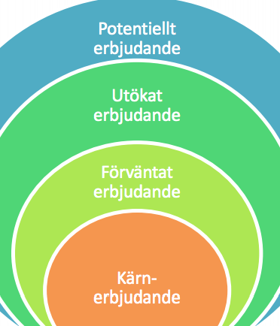  (Kap 4 i MFMF - Maria) | Erbjudande: Konkretisering av det värde, och den värdeskapande förmågan, som ett företag vill erbjuda en kund. Skapas i en process tillsammans med kunden. Kan skapa erbjudanden som är uppbyggda av delar och sedan sätta ihop på olika sätt och därmed kundanpassa erbjudanden på ett kostnadseffektivt sätt.  1. Kärn-erbjudandet  2. Förväntat erbjudande (stödjande delar/aktiviteter)  3. Utökat erbjudande  4. Potentiellt erbjudande (alla framtida möjliga förändringar och tillägg)  En bredare syn på utvecklingen av ett erbjudande:  Steg 1 - Marknadsavkänning → Steg 2 - Utveckling→  Steg 3 - Försäljning → Steg 4 - Leverans  Upptäckande av en möjlighet, utveckling av erbjudande, försäljning och leverans av erbjudande. Fördel med detta är att fokus även läggs på senare delar i processen.
B2B - Tre olika paketeringsstrategier  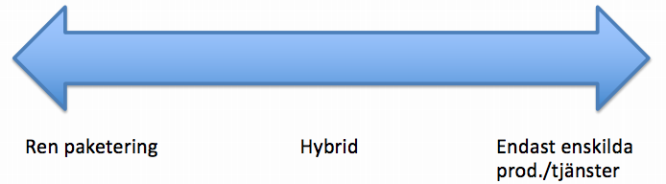  (Kap 4 i MFMF - Maria) | Målet med paketeringsstrategi är ofta att utveckla en mer konkurrenskraftig position och samtidigt differentiera sig mot sina kunder.  1. Ren paketering: En leverantör erbjuder produkter och tjänster enbart i ett paket och inte alls var för sig. Fördelar med detta är att man kan minska köparens heterogenitet och därmed deras spridda betalningsvilja.  2. Hybrid: Företaget erbjuder både enskilda komponenter och ett antal paket, ofta begränsar man dock detta för att kunna styra kunden. Viktigt att leverantören noga analyserar hur paketen ser ut och vilket mervärde som skapas jämfört med enskilda produkter och tjänster.  3. Endast enskilda produkter/tjänster: Opaketerade erbjudanden. Fördelar med detta är att kunna ta ett högt pris för varje produkt/tjänst av de som kunden är intresserad av och det ger även en större valfrihet för kunden men högre interna kostnader
B2B - Två grundläggande typer av paketering  (Kap 4 i MFMF - Maria) | 1. Prispaketering: Två/flera produkter eller tjänster erbjuds i ett paket, till ett ofta rabatterat pris utan integration av delarna (ingen extra insats för att få delarna att fungera bättre som paket). Paketeringen skapar därför inget nytt värde utöver summan av produkterna. Kortsiktigt redskap.  2. Produktpaketering: Integration och försäljning av två/flera produkter eller tjänster till ett nytt pris. Syftar till att skapa nya värden som ej kan fås genom att köpa produkterna separat. Se s. 109 för klassificeringar av värden/fördelar. Kan vara långsiktig differentieringsstrategi.
B2B - Tre prissättningsstrategier för tjänster och dess utmaningar  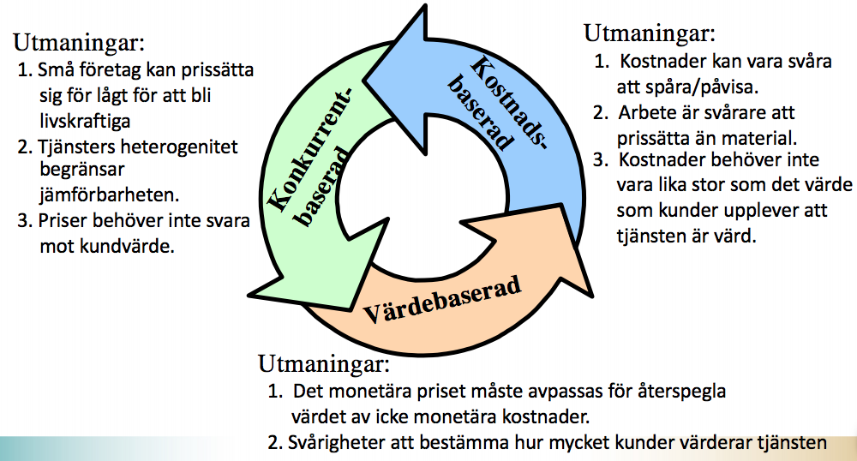  (Kap 4 i MFMF - Maria) | 1. Kostnadsbaserad: Kostnaderna för att ta fram tjänsten  2. Konkurrensbaserad: Konkurrenternas prissättning  3. Värdebaserad: Kundens upplevda värde.  → Pris och prissättning måste vara kopplad till företagsstrategin samt MF-målen och erbjudandets mål. För att förstå prisspann krävs information om kunder, konkurrenter samt produkt- och marknadskarakteristik (=marknadsorienterat).
B2B - Mål för prissättningsstrategier  (Kap 4 i MFMF - Maria) | - Inkomst- och vinstmässiga mål: Söka vinst och täcka kostnader.  - Publik, kundkrets och användarbas: Skapa efterfrågan, skapa en användarbas och imageskapande.
B2B - Prissättning för nya erbjudanden  (Kap 4 i MFMF - Maria) | Marknadsskumning: Sätter högt pris, nå ut till de som är beredda att betala.  Marknadspenetrering: Lågt pris, nå ut till så många kunder som möjligt, snabbt nå stora marknadsandelar.
B2B - Intäktsmodellen  (Kap 4 i MFMF - Maria) | 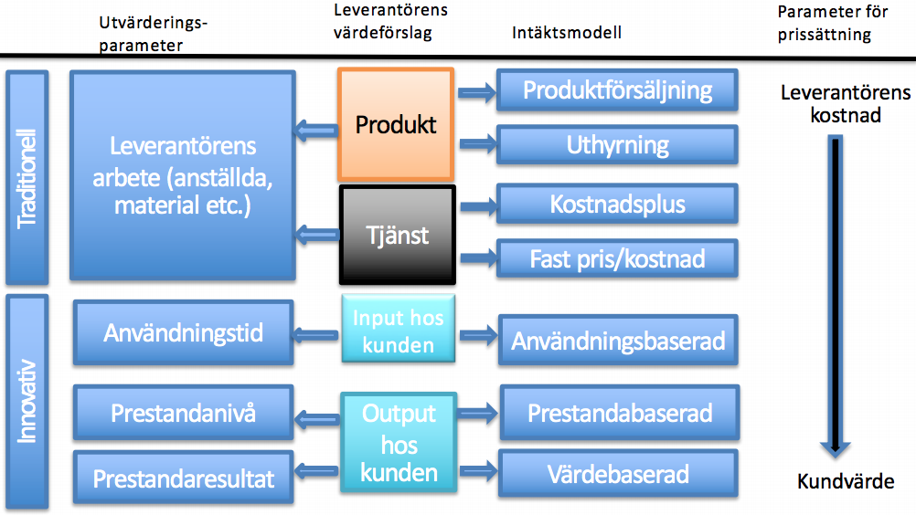  Intäktsmodellen är nära knuten till det erbjudande (och värdeförslag), den prisstrategi och den prissättningsmodell som en leverantör har.  - Traditionellt: Ofta uppbyggt runt försäljning av enheter. Används kostnadsbaserad prissättning bygger ofta modellen på enhetsförsäljning.  - Innovativa: Om leverantören erbjuder något form av värde i användningen i kundens process. Skillnaden mot traditionella modeller är att man istället tittar på kundens processer och erbjudandets påverkan i kundens miljö. Intäkterna påverkas alltså av kundens interna och externa effektivitet.  + Skapar kostnadseffektiviseringar för kunderna, då man lättare kan matcha kunden och leverantörens mål med varandra.  - Mer komplexa och kräver stor samstämmighet mellan kund och leverantör gällande ex. mått som är till grund för intäkter.
B2B - Marknads- och kundsegmentering  - kärnan i effektiv marknadsföring  (Kap 4 i MFMF - Maria) | Handlar om att man delar in kunderna i grupper med syfte att tjänsteutformingen kan göras effektivare. Olika segment nås olika effektivt. Grunden för marknadsföring är att anpassa produktvarianter, kvalitetsnivå, prisnivå, distribution, reklamaktiviteter etc. till kundernas olika särdrag. Olika budskap till olika segment.  → Marknadssegment: En grupp av existerande/potentiella kunder som har ett antal gemensamma karakteristika som är relevanta för att förklara gruppens respons på leverantörens marknadsaktivitet.  Grunden för MF är att anpassa produktvarianter, kvalitetsnivå, prisnivå, distribution, reklamaktiviteter osv. till kundernas olika särdrag (ex. cola light, zero, life).  - Makrosegmentering: Storlek, typ av industri, geografiskt läge, hur ofta man köper etc.  - Mikrosegmentering: Inköpsstrategier, vikten av inköpet, personliga karakteristika.
B2B - Segmentering efter kunders nöjdhet  (Kap 4 i MFMF - Maria) | Bör differentiera mellan kunder när någon av följande faktorer uppfylld:  1. Lönsamheten skiljer sig tydligt åt mellan kundsegment.  2. Tjänste-resurserna, ex. medarbetares tid, är begränsade.  3. Kunderna har olika önskemål om servicenivå.  4. Kunder är villiga att betala för en högre servicenivå.  5. Kunder definierar värde på olika sätt.  6. Kunder kan behandlas på olika sätt (ex. särskilt nummer med kortare väntetid).  7. Kunder kan nås individuellt eller i grupp.  8. Uppgraderingar kan erbjudas och ge kunder ett incitament att vara lojala (ex. guldkund hotell).
B2B - Segmentering blivit svårare  (Kap 4 i MFMF - Maria) | P.g.a. stort utbud av erbjudanden, stor aggressiv köpkraft, uppluckring av branschgränser, mindre lojala kunder (söker variation), nya produktkombinationer (särskilt inom IT och elektronik).
B2B - Klassificering av tjänster och helhetslösningar som del av erbjudandet  (Kap 4 i MFMF) | 1. Fokus: Klassificerar efter det fokus som tjänsten har. Kan vara produktorienterade och syftar då till att förbättra/återställa en tidigare såld produkts funktionalitet. Processorienterade tjänster, syftar till att förbättra kundens process  2. Karaktär: Leverantör erbjuder specifik aktivitet, eller om erbjudandet handlar om att uppnå tillgänglighet eller resultat. Input-/outputbaserade.  3. Outputbaserade: Fokus på uppnådda effekten av tjänsten, säljs på basis av tillgänglighet/resultat.  4. Inputbaserade: Säljs på aktivitetsbasis, ex. leverans av komponenter, reparation. Fokus på leverans och utförande av aktivitet.
B2B - Sex klassificeringar  (Kap 4 i MFMF) | 1. Produktlivscykeltjänster: Stödja kundens tillgång till leverantörens produkter och säkerställa deras funktionalitet över produktlivscykeln. Ex. teknisk support, reparation.  2. Processtödstjänster: Stödja kunden genom att förbättra denne affärsprocesser. Ex. konsulttjänster, utbildning, revision.  3. Produkttillgänglighetstjänster: Uppnå produktivitetsökningar från kundens installerade bas. Ex. assistanstjänst, planerat och förebyggande underhåll.  4. Processtillgänglighetstjänster: Utföra delar av eller hela affärsprocesser åt kunden. Ex. drifttjänster, leverantörsstyrda lager, långtidsuthyrning.  5. Produktprestandatjänster: Förbättra kundens resultat genom att höja prestandan på kundens produkter. Ex. ombyggnad och systemintegration.  6. Värdebaserade tjänster: Direkt koppling till kundens värdeskapande processer, genom positiv påverkan på kundens intäktsgenereringsförmåga eller genom att reducera kundens kostnader. Ex. vinstdelningskontrakt och resultatbaserat kontrakt.
B2B - Helhetslösningar  (Kap 4 i MFMF) | 1. Erbjudandet ska ha fokus på kundens värdeskapande processer.  2. Fokus ska vara på uppnådd effekt (output), ex. tillgänglighet eller resultat.  3. Intäktsmodellen ska vara kopplad till kundens användningsvärde. Fast prissättning eller dynamisk prissättning baserad på output (tillgänglighet/resultat).  4. Erbjudandet ska ha en långsiktig effekt och strategisk betydelse för kundens verksamhet.  5. Paketering är ej tillräckligt, utan det behöver finnas verklig teknisk integration med synergier mellan komponenterna som ej kan fås ifall de köps separat.
B2B - Fem faser av helhetslösningar  (Kap 4 i MFMF) | 1. Kravspecifikation  2. Kundanpassning & integration  3. Implementering  4. Support & service (ex. drift)  5. Parallell process där man reflekterar över tidigare faser
B2B - Nätverksperspektiv på företag och marknader  (Kap 5 i MFMF) | Relationer ses som en del av ett större sammanhang = ett nätverk av sammanlänkade/oberoende relationer. Utvecklingen av en relation kan påverkas av andra relationer med andra leverantörer i nätverket. Nätverkssynsätt har blivit viktigare för att få tillgång på de resurser som gör att företaget skapar värde.
B2B - Fyra strukturella punkter för relationer mellan företag  (Kap 5 i MFMF) | 1. Kontinuitet: Många relationer visar detta, vilket är viktigt för att utveckla och tillhandahålla helhetslösningar och andra komplexa erbjudanden. Affärstransaktioner sträcker sig ofta över långa tidsperioder.  2. Komplexitet: Relationer mellan ftg är komplexa; ex. stort antal individer involverade, mängden resurser & erbjudanden som utbyts är omfattande, och koordinering och teknisk integration som krävs är komplex.  3. Symmetri: Företag har mer balanserade resurser och förmågor än på en konsumentmarknad. Köpare har ofta bättre resurser (kompetens, finansiellt, teknologiskt) än leverantör.  4. Informalitet: Relationer mellan ftg är ofta informella.
B2B - Aspekter för relationer  (Kap 5 i MFMF) | Existerar ofta samarbete och konflikt i olika utsträckning. Social interaktion har en viktig roll. Företag institutionaliseras genom att enskilda aktiviteter som utbyte av varor, information och betalningsströmmar bidrar till att skapa rutiner, normer, regler och procedurer för att utveckla relationer. Anpassning viktigt oavsett företagens storlek, detta för att matcha behov och resurser/förmågor. Ensidiga anpassningar leder till kostnader, kan dock vara motiverat ibland. Ömsesidig anpassning är svårare att överföra till andra relationer, innebär dock att båda företagen engagerar sig (= ömsesidiga investeringar).
B2B - Relationer i affärsnätverk  (Kap 5 i MFMF) | Affärsrelation kan karakteriseras av hur relationens aktiviteter, resurser och aktörer påverkar varandra. Relation bygger på aktiviteter som binder samma interna aktiviteter i företagen och påverkar relationen mellan dessa.  1. Relationens uppbyggnad: Bindningar mellan företag → ex. tekniska, tidsmässiga, kunskapsmässiga, sociala, ekonomiska, juridiska och kulturella bindningar samt administrativa rutiner och system. Kan vara att företag är beroende av varandras teknik, att tillsammans åstadkomma ett mer effektivt resursutnyttjande, personliga relationer osv. Administrativa rutiner/system relaterar till informationsutbyte och kommunikation  2. Aktiviteter: Relation mellan företag kan påverka vilka aktiviteter som utförs och på vilket sätt de gör det. När företag utvecklar relationer länkas företagen samman av olika tekniska, administrativa & kommersiella aktiviteter, samt andra interaktionsaktiviteter.  3. Anpassning: Interna aktivitetsstrukturen kan behöva anpassas för att passa relationen till andra företag. Likaså aktiviteter mellan företag. Konkurrensfördelar kan nås genom att länka aktiviteter med en annan aktörs. Koordinering av aktiviteter är viktig, hur viktig beror dock på företagets ambitioner och komplexiteten i interna aktivitetsstrukturer.
B2B - Resurser i relationen  (Kap 5 i MFMF) | Typer av resurser (inom ramen för en affärsrelation): Fysiska, immateriella och abstrakta resurser.  Syftet med relationer: Förvärva & få tillgång till kritiska resurser. Även förmågan att utveckla, utbyta och kombinera resurser. Företags resurser sammanlänkas, relation kan därför ses som en resurs.  Utmaning: Att utveckla förmågan att knyta företagets resurser till andra företags resurser.
B2B - Resursbasen  (Kap 5 i MFMF) | Resursbasen skiljer sig mellan företag, och inom olika branscher. Beskrivs utifrån två dimensioner som är nära kopplade till företagets innovationsförmåga.  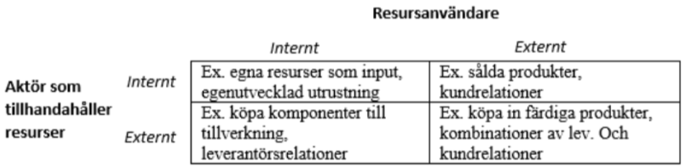  Fyra typer av resurser:  1. Resursen tillhandahålls & används internt. Lätt att få tillgång till och utnyttja. Utmaning: Säkerställa att produktion och användning av resursen är effektiv. Kan hanteras genom att olika org.enheter får olika ansvar, eller rotation av personal mellan enheter.  2. Resursen tillhandahålls internt & används externt. Utmaning: Resursutveckling då olika användare kan styra utvecklingen. Kan hanteras genom att prioritera och samarbeta med ledande användare. Utmaning #2: Få en effektiv interaktionsprocess.  3. Resursen tillhandahålls externt & används internt. Tillgänglighets- och utvecklingsaspekter viktiga. Utmaning: Säkerställa tillgång till värdefulla resurser. Kontroll är därmed viktigt, och att bli en prioriterad kund samt kunna kommunicera företagets behov.  4. Resurser tillhandahålls externt & används externt. Bör försöka etablera sig som en representant från leverantören i förhållande till användaren och vice versa.
B2B -Aktörsband  (Kap 5 i MFMF) | Kopplingar/länkar mellan aktörer i nätverk. Uppstår genom att företagen i en relation intresserar sig för varandra, och att det finns ömsesidigt engagemang och förtroende för andra parten. Påverkar företagens agerande, vilket påverkar beslut om investeringar i relationen. Företagen representerar i viss utsträckning varandra.
B2B - Utveckling och analys av relationer och nätverk  (Kap 5 i MFMF) | Förändring i en relation kan påverka andra relationer och aktörer. Kan försöka utnyttja förändringen eller försöka påverka relationen mellan aktörerna
B2B - Analysramverk för relationer och nätverk - Schema och relation  (Kap 5 i MFMF) | 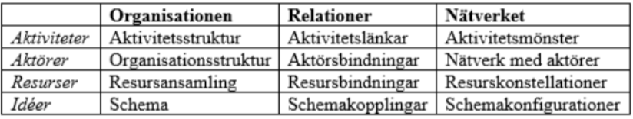  Schema: Resultat av interaktioner mellan scheman hos de individer som omfattas av det. Schema samskapas genom interna och externa interaktioner. Relation = Utvärdering genom att aktivitetslänkar, resurslänkar och aktörsband formas och scheman sammankopplas.
B2B - En förändring i en relation kan ha tre effekter  (Kap 5 i MFMF) | → Analysschemat kan även användas för att identifiera var och hur man kan intervenera i en relation för att uppnå önskas effekt.  1. Direkt effekt på de involverade företagen och deras kostnads- & intäktsparametrar (organisationen).  2. Direkt effekt som påverkar relationens utvecklingspotential (relationer).  3. Indirekt effekt i nätverket som det enskilda företaget kan ha en liten eller ingen kontroll över (nätverket).
B2B - Coopetition - att samarbeta och konkurrera parallellt  (Kap 5 i MFMF) | → Coopetition effektivt sätt att få ut så mycket som möjligt ur en relation utan att skada sin position i nätverket (gentemot konkurrenter och andra aktörer).  Tre typer av coopetition:  - Samarbetsdominerad relation. Mer av samarbete än konkurrens.  - Jämställd relation. Samarbete och konkurrens fördelar sig ungefär lika.  - Konkurrensdominerad relation. Mer av konkurrens än av samarbete  Tre fördelar med coopetition:  - Kostnaden för att utvärdera nya erbjudanden och ny teknik delas mellan företag vid samarbete.  - Ledtiderna förkortas.  - Varje företag kan bidra med sina resurser & kärnkompetenser.
B2B - Nätverk som plattform för värdeskapande  (Kap 5 i MFMF) | Fördelar med nätverk:  - Erbjuda en större bredd av erbjudanden (= dra nytta av andra aktörers erbjudanden).  - Ökad flexibilitet och effektivitet genom att fokusera på nätverket (interaktioner, leverantörer och kunder).  - Medvetenhet om nätverket kan lägga till värdeskapande aktiviteter som andra aktörer kan leverera.  Utmaningar:  - Kostar tid & resurser att konstant hantera/förändra relationer.  - Inflexibilitet skapas  - Risk att man binder upp sig med fel aktörer & att värdet ej motsvarar insatserna
B2B - Värdekonstellationer  (Kap 5 i MFMF) | Värdekonstellation: Begränsat antal företag/aktörer som samarbetar kring något. En utökad syn på värdeskapande, konstellation möjliggör värdeskapandet inte enskilt företag. Relationer och de kompetenser & resurser som kan användas genom dessa. Bindningar & aktiviteter kan dock även begränsa potentiella möjligheter pga tröghet.  Bidrar till:  - Att kunna erbjuda fler produkter/tjänster.  - Dra nytta av lokal marknadsnärvaro.  - Möjlighet att agera snabbare på förändringar i nätverket.
B2B - Betydelsen av affärsnätverk för uppstartsföretag  (Kap 5 i MFMF) | Nätverksteori: Viktigt för att förstå marknader och marknadsföring mellan företag.  Uppstartsföretag: Trovärdighet är viktigt. Deras största styrka är ofta ägaren/entreprenören. Behöver kombinera nätverks- & relationsmarknadsföring med entreprenörskap & nätverksanalys för att förstå betydelsen av affärsnätverk, relationer och interaktion.  - Affärsplan som är hållbar & trovärdig (räcker ej med enbart unikt erbjudande).  - Personlig trovärdighet är viktigt jämfört med för stora företag.  - Extern finansiering (svårt utan order, behövs trovärdighet från någon part).  - Trovärdighet gentemot andra intressenter.  - Olika aktörer/aktiviteter är viktiga i olika skeden för uppstartsföretag, och krävs ofta att entreprenören har ett aktivt personligt nätverk för att lyckas.
B2B - Uppstartsföretag  (Kap 5 i MFMF) | 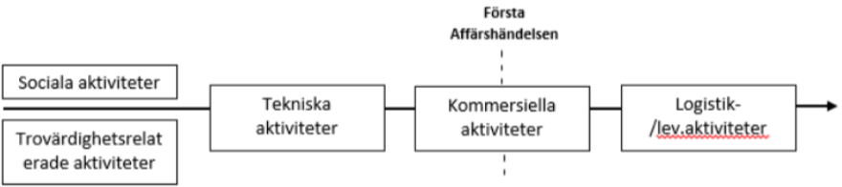  Tekniska: Kunna demonstrera för kund att man har förmågan att lösa dennes problem (också processer).  Logistik: Viktigt för att kunna tillhandahålla erbjudandet.  Trovärdighet: Viktigt vid första affären.
B2B - Strukturkapital  (Kap 5 i MFMF) | Ex. arbetsprocesser, patent, relationer m.m. Även hitta rutiner för varje aktivitet för att kunna expandera. Hitta ett sätt att dokumentera och formalisera rutiner är också viktigt för att kunna expandera.
B2B - Betydelsen av aktiviteter för att kunna attrahera den första kunden och expandera verksamheten  (Kap 5 i MFMF) | 1. Aktiviteter som skapar förtroende genom referenser, solida finanser, teknisk kompetens och sociala nätverk.  2. Aktiviteter som skapar köpavslut aktiviteter som stödjer köpavslut, ex. förhandlingar, tester & demonstrationer av funktioner och anpassningar. Prövar affärsmässigheten.  3. Operativa aktiviteter aktiviteter för att fullgöra kontraktsåtaganden ex. logistik och produktion.
B2B - Resultat - Tre aspekter  (Kap 5 i MFMF) | Uppstartsföretag måste, förutom aktiviteterna, vara medvetna om 3 aspekter:  - Ägarna/grundarna kan vara en nyckel för att få den första kunden och för att etablera kontakter på rätt nivå i kundens organisation.  - Ägarna måste visa uthållighet, kan sättas på prov av kunden.  - Projektförsäljning & implementeringsförmåga behövs.
B2B - Intressentmarknadsmodellen  (Kap 5 i MFMF) | Modellen kan bidra till ökad förståelse för de viktigaste aktörerna på respektive intressentmarknad. Dessa grupper kan påverka företagets marknadsföringseffektivitet. Varje marknad består av olika segment, grupper eller deltagare. Alla marknader kräver inte samma uppmärksamhet. Interaktion på en marknad kan påverka en annan marknad.  - Kundmarknader: Aktörer som köpare, mellanhänder och slutkonsumenter. Kan sedan delas in i befintliga eller potentiella, eller andra segment.  - Referensmarknader: Två huvudsakliga kategorier; kunder & övriga referenskällor (generella, övergripande, ömsesidiga referenser). Kunder delas in i de som aktivt förespråkar företaget samt övriga.  - Leverantörs- & alliansmarknader: Klassificeras som strategiska leverantörer, nyckelleverantörer m.m. Allianspartners tillhandahåller kompetenser och förmågor.  - Influens marknader: Största bredden av olika grupper. Ex. finansiärer, investerare, fackföreningar, media, konkurrenter samt politiska och offentliga myndigheter.  - Rekryteringsmarknader: Alla potentiella anställda tillsammans med tredjepartsföretag som ex. rekryteringsföretag, arbetsförmedlingar, reklamföretag.  - Interna marknader: Företagets personal. Kan segmenteras efter funktion, befattning, geografi, erfarenhet
B2B - Risker i nätverk  (Kap 5 i MFMF) | Risk delas in i två delar:  - Relationsrisk: Sannolikheten och konsekvenserna av att samarbetet inte blir tillfredsställande. Härleds till att företag i en relation kan ha rationella eller irrationella motiv för att ej engagera sig fullt ut i gemensamma insatser.  - Rationella: Ex. aktörers självintresse eller opportunistiska beteende.  - Irrationellt: Ex. en aktör upplever att det egna värdet av relationen ej är rimligt eller rättvist vilket kan leda till negativt beteende som påverkar relationen.  - Utföranderisk: Sannolikheten och konsekvenserna av att syftet med relationen inte uppnås trots ett fungerande samarbete mellan parterna. Anledningar missförstånd vilket gör att mål ej. Svårt att förutsäga kundens förändringar i efterfrågan över tid, leder till svårigheter för lev. att tillhandahålla kapacitet och flexibilitet till en rimlig kostnad.
B2B - Förtroende  (Kap 5 i MFMF) | Ett sätt att överbrygga risker är att etablera förtroende. Förtroende kan röra en parts förmåga att leva upp till överenskomna mål, eller dennes intentioner att göra så.  - Transaktionsperspektiv: Ju mer ena parten tjänar på relationen, desto mer förlorar den andra.  - Relationsperspektiv: Kan även vara viktigt att se det ur detta perspektiv.  Förtroende kan delas in i två oberoende typer:  - Goodwill: Välmenande, ansvarstagande. Kan ifrågasätta ex. bankman som vill ha provision. Ökad goodwill kommer minska den upplevda relationsrisken.  - Kompetens: Trevlig vän, men som ej har kompetens som affärspartner. Ökat kompetensförtroende kommer reducera risken för undermåligt utförande.
B2B - Kontroll  (Kap 5 i MFMF) | Kontroll: Påverka den andra aktörens kontroll, för att minska riskerna.  Typer av kontroll:  - Outputkontroll: Kunna säkerställa resultatet av processen.  - Beteendekontroll: Mäta produktions- och leveransprocesser och säkerställa att dess fungerar väl.  - Socialisering: Fokus på utvärdering av gemensamma värderingar, normer och mål bland inblandade aktörer så att ändamålsenliga beteenden stärks och belönas. Minskar utförande- & relationsrisk.  → Outputkontroll & Beteendekontroll är formella kontrollmekanismer som betonar styrning och ledning av processer och system för att övervaka och utvärdera prestandan i relationen. Formell kontroll kan ha negativ effekt på andra partens förtroende då försök att styra och striktare resultatkontroll visar att man ifrågasätter partens förmåga att agera och bedöma vad som är bäst för båda parter. Kontroll reducerar utföranderisken. Beteendekontroll minskar relationsrisken.
B2B - Marknadskanaler  (Kap 5 i MFMF) | Marknadskanal: Utgörs av ett antal organisationer som är delaktiga i att göra ett erbjudande tillgängligt för användning av kunder. Marknadskanalen är ett sätt att se på hur, och varför, man använder olika aktörer som mellanled mellan producent och slutkonsument. Stark koppling till företagsstrategi.  Tillgänglighet eller Anpassning (tryckande eller sugande system för designen av en marknadskanal):  - Tryckande (push): Produkten produceras först och förflyttas sedan framåt i marknadskanalen och erbjuds till försäljning.  - Anpassning (pull): Produkten dras genom systemet med hjälp av marknadens efterfrågan. Är att föredra då man undviker kostnader för lagerhållning och produkter som åldras.
B2B - Flöden i en marknadskanal  (Kap 5 i MFMF) | Flöde kan ske av ex. information, finansiering, beställning, fysisk överföring av varan, förhandling, risktagande, betalning, tjänster, marknadsföring.
B2B - Funktioner i en marknadskanal  (Kap 5 i MFMF) | Målet för funktionerna: Att göra föra produkterna tillgängliga för slutkonsumenten.  Funktioner som ingår i en traditionell definition:  Fysisk distribution, lagring, informationshantering, promotion, kontakt, matchning, förhandlingar, finansiering, riskminimering. (Varje aktör specialiserar sig alltså på vad den gör bäst).  Marknadskanalens fördelar för köpare:  - Snabb leverans & god tillgänglighet.  - Ett marknadssegmenterat erbjudandesortiment.  - Lokal kredit/finansiering.  - Erbjudandeinformation  - Hjälp i köpprocessen.  - Identifiering av kundbehov
B2B - Design av marknadskanal  (Kap 5 i MFMF) | → Tillgänglighet viktigt, kan annars leda till stora kostnader för kunder (tänk X2000). → Design handlar ex. om hur många distributionsled man ska ha. Optimeringsproblem:  - Många led: Leder till onödiga kostnader och onödig hantering. Många led krävs vid många kunder, billiga produkter och stor geografisk spridning bland köparna.  - Färre led: Aktörerna måste sköta fler funktioner. Hög belastning, ej specialiserade på uppgifterna. Få led (om ens någon mellanhand) krävs vid få kunder och dyra produkter.  - Inga led: På industriella marknader med dyra och komplexa produkter.
B2B - Aktörer i direkta och indirekta marknader  (Kap 5 i MFMF) | Tre olika aktörer i en marknadskanal: Tillverkare, mellanhänder och återförsäljare (även konsumenter).  Direkt marknadskanal: Tillverkaren äger hela kanalen (= sköter alla funktioner).  Indirekt marknadskanal: Ser ut på olika sätt. I de flesta branscher drivs importörsledet av separata aktörer, men ibland äger tillverkaren även importörer som sedan säljer till privata återförsäljare.
B2B - Intensiv eller begränsad distribution  (Kap 5 i MFMF) | 1. Intensiv: God marknadstäckning och man säljer till alla kunder som vill köpa. Kräver organisation som kan hantera en stor mängd kunder.  2. Selektiv distribution: Alla som uppfyller vissa krav får köpa företagets produkter.Exklusiv distribution man utser köpare, ex. återförsäljare, som exklusivt får sälja varumärket.
B2B - En eller flera marknadskanaler?  (Kap 5 i MFMF) | Spelar roll för vilka kunder som nås och möjligheten att ta betalt.  - Flera kanaler: Konflikt mellan dessa kan uppstå, ex. pga olika pris till distributionskanalerna.  - Free-riding: Köpare söker information i en kanal, handlar hos en annan.  - En kanal: Högre grad av stabilitet och engagemang från återförsäljarna.
B2B - Marknadskanaler & makt  (Kap 5 i MFMF) | Makt: Möjlighet att få andra aktörer att agera på ett önskat sätt. Vanligtvis tillverkaren. Maktbalansen har dock förskjutits pga fler erbjudanden, medvetna konsumenter, större rättigheter för konsumenter, ökad nätförsäljning och mer emotionell marknad.
B2B - Enmärkesrepresentation eller flermärkesrepresentation?  (=sälja ett eller flera märken)  (Kap 5 i MFMF) | 1. Enmärkesrepresentation: Högre kostnader men även högre kunskapsnivå om och en tydligare kommunikation av produktens och varumärkets egenskaper. Lämpligt för specialiserade produkter.  2. Flermärkesrepresentation: Beroendet av ett varumärke/leverantörs attraktivitet är mindre. Fördel att man kan sprida de fasta kostnaderna över större volym.
B2B - Konflikter, integration & kontroll i marknadskanaler  (Kap 5 i MFMF) | Vid genomförandet uppstår konflikter, genomförandet bör kontrolleras för att säkerställa att marknadskanalen presterar bra ur olika perspektiv. Integration uppstår vid samarbeten mellanaktörer i kanalen.  - Horisontella konflikter: Mellan aktörer på samma nivå i kanalen.  - Vertikala konflikter: Mellan aktörer på olika nivåer i kanalen.  Fem integrationsaspekter bidrar till att skapa integrerade marknadskanaler:  - Finansiell integration  - Marknadsföringsmässig integration  - Attitydmässig integration  - Systemintegration  - Informations- och kunskapsintegration
B2B - Benchmarking - Kontroll och mått  (Kap 5 i MFMF) | Sätt att upprätthålla kontroll över hur marknadskanalerna utför aktiviteterna: Sätta upp målvärden genom prestationsmätning. Benchmarking kan göras. Kan även utbilda, skapa kultur och bygga feedbacksystem.  Typiska benchmarkingmått: Produktmix, försäljningsvolym & marknadsandel, produktexponering & produktdemonstration, kundnöjdhet, lönsamhet.
B2B - Försäljning och inköp  (Kap 6 i MFMF - Maria) | Centrala delar för företagets verksamhet aktiviteter i ett företags strategier och affärsmodell. Försäljning och inköp binder ihop den marknad där företaget agerar som köpare med den marknad där företaget agerar som säljare.
B2B - Kommunikation av erbjudande och varumärke  (Kap 6 i MFMF - Maria) | Sociala medier allt viktigare. Mycket intressant för marknadsförare. Kanalisera både negativ och positiv information. Svårt att styra. Viktigt att hänga med i kommunikationsmönster och kommunikationsstil, hur konkurrenter kommunicerar med partners/kunder, hur köpbeteendet på konsumentmarknaden utvecklas.  Organisationsidentitet som är etablerad hos medarbetarna bidrar till enhetlighet i uppträdande, attityder och beteenden vilket stärker varumärket.
B2B - Försäljningsfunktionens strategiska roll  (Kap 6 i MFMF) | Försäljningsfunktionen rör sig från att vara en utförare av strategier till att också påverka och ge input till strategiformuleringsprocessen. Detta pga ökat fokus på relationer (försäljningsorg. har direkt relation till kund).  Kategorier av omvärldstrender som påverkar utformningen & utvecklingen av försäljningsorganisationen:  - Beteendemässiga trender: Handlar om ökade kundkrav och en globalisering av marknader och konkurrens.  - Teknologiska trender: Handlar om olika verktyg för informations- & kommunikationsteknologi, e-handel samt om hur olika säljaktiviteter automatiseras.  - Ledningsmässiga trender: Handlar om hur nya MFalternativ, ex. olika typer av direktMF, och gradenav integration mellan försäljnings- & marknadsorganisationen, kan påverka försäljning.
B2B - Försäljningsfunktion i förändring  (Kap 6 i MFMF) | Försäljningsfunktionen har gått från produktfokuserad till automatiserad eller kvalificerad.  - Från kringresande försäljare till automatisering med hjälp av ny teknik. Ica Maxi kom, ej tillåtet med kringresande försäljare då ICA ville ha mer kontroll över inköpsprocessen. De har även öka sina egna märkesvaror för att minska beroendet av leverantörer.  - Kundfokus köparens behov, värde och önskemål i fokus. Ökat fokus på relationer & relationshantering i försäljningsprocessen. Även globalt fokus.
B2B - Försäljning med fokus på kundvärde (Kap 6 i MFMF - Maria) | Krävs god förståelse för erbjudandet samt för kundens affärsverksamhet och processer. God uppfattning om konkurrenternas erbjudanden är också viktigt.
B2B - Utveckling av kundvärde (customer value management) ***  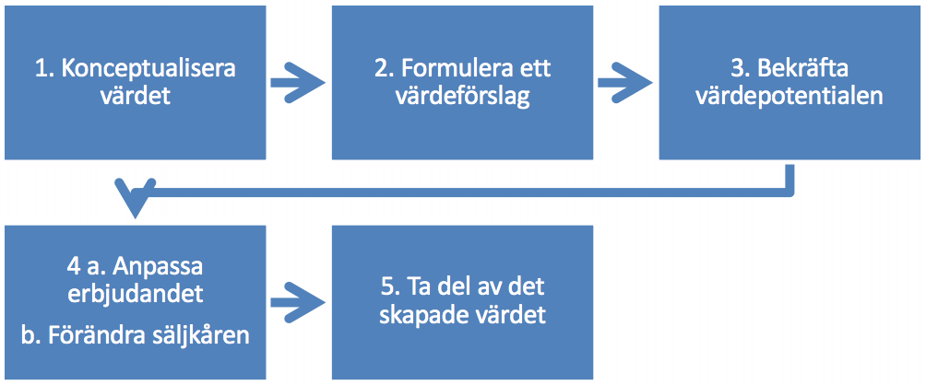  (Kap 6 i MFMF - Maria) | 1. Skapa ett värde: Måste förstå & beakta skillnaden mellan tre slags värdeelement innan man kan formulera en värde-ekvation  - Points of parity: Delar i ett erbjudandet där leverantörens erbjudande fokuserar på likheter med konkurrenten och är lika bra.  - Points of difference: Delar i ett erbjudande där leverantörens erbjudande är annorlunda än det konkurrerande till det bättre eller sämre.  - Points of contention: Ett värde-element som leverantören och kunden är oense om, ex. Prestanda eller funktionalitet jämfört med motsvarande element i det konkurrerande erbjudandet.  2. Ta betalt för värdet: Ett värdeförslag kan ses som ett ömsesidigt löfte om framtida värde för säljare och köpare. Tre distinkta värdeförslag:  - Alla fördelar: Samtliga fördelar som kunden får från erbjudandet.  - Fördelaktiga skillnader: Points of difference, fördelar gentemot näst bästa alt. på marknaden.  - Resonerande fokus: Den eller de två fördelar (points of difference) och ev. en point of parity som erbjuder den största värdepotentialen för kunden inom den närmaste framtiden.  3. Bekräfta värdepotentialen: Businesscases och värde kalkyler.  - Business case: Kan visa vilka resultat som en kund har uppnått genom att köpa ett identiskt/likvärdigt erbjudande från leverantören.  - Värdekalkyl: Är kalkylblad eller liknande som säljare/specialister kan använda som en del av sin försäljning för att mer ingående genom värdeekvationer demonstrera det potentiella värde kunden kan uppnå.  4. a) Anpassa erbjudandet för att passa olika kundsegment: Kan tänka i termer av moduler. Bör ta fram ”nakna” erbjudanden (avskalade & enkla) som på en grundnivå tilltalar alla kunder i ett segment. Sedan olika nivåer med tillägg.  b) Kan behöva ändra säljkåren för att nå ut med erbjudanden: Förändras till att sälja värde, ej produkter.  5. Ta del av det skapade värdet:  - Prispremium: Lämnar stort kundvärde högre pris med högre marginal.  - Förändra erbjudandemixen: Så att de erbjudandena med större vinstmarginal köps.  - Ta en större del av kundens totala affärer: Säljer mer till kunden (minskar relationskostnader).  - Eliminera värdeläckage: Minimera & ta bort aktiviteter & tilläggstjänster som ej skapar värde.
B2B - Inköpsfunktion - Sju generella roller  (Kap 6 i MFMF) | 1. Initierare: Föreslår tjänsteinköpet eller påtalar problemet som behöver åtgärdas.  2. Påverkare: Som på olika sätt försöker få sina egna intressen tillgodosedda.  3. Gatekeepers: Kontrollerar informationsflödet & därmed vem som vet vad.  4. Beslutsfattare: Tar det slutgiltiga beslutet.  5. Köpare: Ansvarar för ex. Kontraktet.  6. Betalare: Den enhet från vars konto leverantören betalas.  7. Användare: Direkt/indirekt påverkas av köpbeslutet i sin dagliga verksamhet.
B2B - Inköpsprocessen - 6 steg  (Kap 6 i MFMF) | 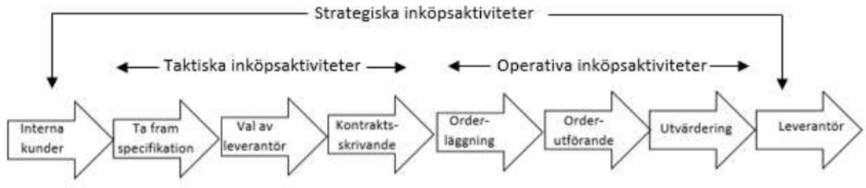
B2B - Tre köpsituationer för företag  (Kap 6 i MFMF) | - Enkelt upprepat köp: Kvalifikationsgraden för att fatta köpbeslut är låg och köpen är lika från gång till gång.  - Modifierat upprepat köp: Beslutsstrukturen har likheter med tidigare köp. Någon aspekt har dock ändrats, ex. leverantör, leveransprocess.  - Nytt köp: Ny beslutssituation ex. byte av produktionssystem. Handlar om stora belopp och strategiska beslut, kvalificeringsgraden i beslutet är hög.
B2B - Inköpsstrategier  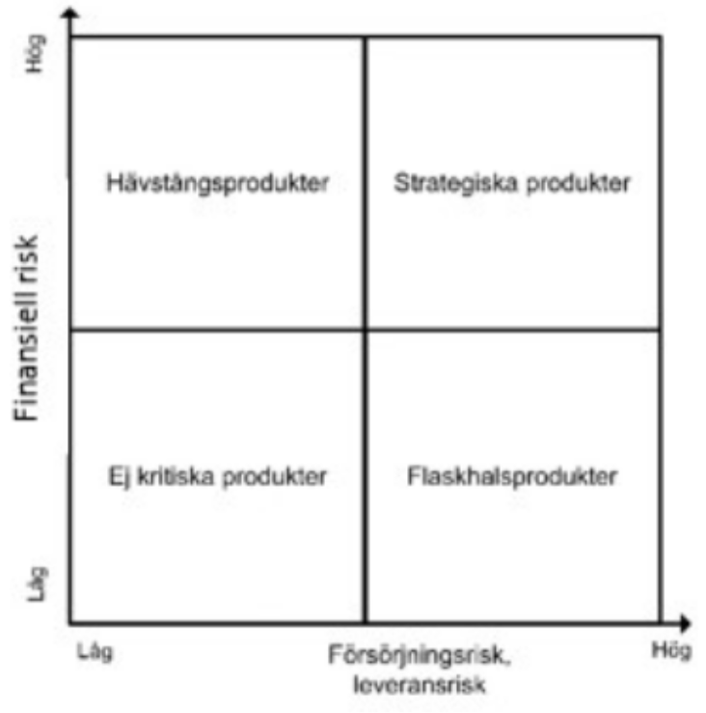  (Kap 6 i MFMF) | Två faktorer som avgör lämplig strategi:  - Hur strategiskt viktigt inköpet är på en aggregerad nivå (resultatpåverkan finansiell risk).  - Hur komplex leverantörsmarknaden är och vilken risk detta innebär (leverantörsrisk).  Matrisen används för att kunna klassificera olika typer av produkter och tjänster, och därmed lämpliga leverantörer och strategier.  - Icke-kritiska produkter: Standard-/rutinprodukter, finns ett stort antal leverantörer. Fokus på pris transaktionsorienterad strategi.  - Flaskhalsprodukter: Produkter som ej är så viktiga från ett kostnadsperspektiv, men har stor påverkan på den operativa verksamheten. Om dessa produkter ej finns stannar produktionen.  - Hävstångsprodukter: Produkter som har relativt stor påverkan på företagets totala kostnad men liten leveransrisk. Flera leverantörer, marknaden fungerar väl. Mix av olika typer av produkter.  - Strategiska produkter: Produkter som har stor påverkan på både kostnadsstrukturen och den operativa verksamheten.
B2B - Varumärkets betydelse för försäljning och inköp | Starkt varumärke ger fördelar för både försäljnings- och inköpsfunktionen. Lättare att bygga relationer för en aktör med ett starkt varumärke.
B2B - Varumärkets funktioner  (Kap 6 i MFMF - Maria) | 1. Rationella funktioner: Garanti för hållbarhet, leveransprecision, reservdelsförsörjning, kontinuitet i support, kompatibilitet etc.  2. Emotionella funktioner: Bidra till självförverkligande, social profilering, få  bekräftelse från omgivningen etc.
B2B - Vad som kännetecknar starka varumärket  (Kap 6 i MFMF - Maria) | - Samstämmighet mellan kommunikationskanaler: Samma  budskap.  - Kontinuitet: Håller sig till grundläggande värden. Trögföränderligt.  - Högre marginaler: Ger större möjlighet att utveckla konkurrenskraftiga produkter.  - God förankring hos intressenter: Underlättar och effektiviserar MF och försäljning.  - Efterfrågan blir jämnare: Den fluktuerar inte sett till en tidslinje. Leder till lägre riskexponering. Automatisk efterfrågan.  - “Employer brand”: Attraktiv arbetsplats, lättare att dra till sig kvalificerade medarbetare & samarbetspartners.  - Pålitlighet och tillgänglighet: Månadskostnader, veta att leverantören finns kvar & tar ansvar. Ex. köper du en volvo kommer det finnas reservdelar till den.  - “Co-branding”: Två/flera varumärken mf tillsammans, drar nytta av varandra. Företagen bör ha liknande profil och värderingsbas, även liknande värderingar och attityder.
B2B - Bygga en stark business-to-business  (Kap 6 i MFMF - Maria) | Företag måste fråga sig:  - Vad vill du att företagsnamnet ska stå för?  - Vad vill du att det ska betyda för kunden?
B2B - Marknadsrelaterad innovation  (Kap 7 i MFMF - Maria) | Viktigt att skilja på innovation och uppfinning.  - Innovation: Relaterar till användning och användningsvärdet av det nya. Innovation kan ske vid olika tidpunkter i ett erbjudandes livscykel; Ex. vid idégenerering, utveckling, försäljning eller leverans.  - Uppfinning: Begränsad till det faktiska skapandet av något. Uppfinning som ej får acceptans hos någon användare är ej en innovation.
B2B - Inkrementell och radikal innovation  (Kap 7 i MFMF - Maria) | 1. Inkrementella innovation: Använder redan befintliga produkter och processer för att förbättra existerande erbjudanden. Ex. IKEA som bygger ut restaurang kan ses som innovativt och radikalt beroende på vilket perspektiv man ser det ifrån.  2. Radikala innovationer: Är helt nya i sin kontext och mycket annorlunda än existerande produkter, processer eller tjänster. Vad som är radikalt beror på vilket perspektiv man tänker utifrån, kund eller företag (ska dock förändra förutsättningar).
B2B - Typer av innovation  (Kap 7 i MFMF - Maria) | 1. Produktinnovation: Ta fram nya varor, ofta genom nya tekniska möjligheter. Ofta synliga för kunden. En produktinnovation kan möjliggöra nya processinnovationer och tvärtom.  2. Processinnovation: Fokuserar på företagets processer ofta relaterat till produktionen, men även andra processer som ex. försäljningsprocess. Fokuserar på att möjliggöra nya typer av aktiviteter/arbetssätt för att effektivisera processerna och därmed skapa värde genom ex. minskade kostnader, snabbare produktionstid eller effektivare resursanvändning.  3. Tjänsteinnovation: Innovation med fokus på nya tjänster, finns olika typer av tjänsteinnovationer.  4. Erbjudandeinnovation: Innovation med fokus på hur erbjudandet mot kund kan se ut (hur man konkretiserar detta och framställer det för kund). Handlar mycket om hur man paketerar, kommunicerar och prissätter sina erbjudanden (= pakteringsinnovation). Annan typ är omformulering av det värde som erbjuds kunden, fokus på andra delar i erbjudandet för att koppla till kundens behov (=värde-/intäktsinnovation).  5. Leveransinnovation: Innovation med fokus på hur ett erbjudande levereras till kund, hur kunden kan ta del av erbjudandet och det värde som det kan skapa.  6. Kundinnovation: Innovation som tar sin utgångspunkt i kundens roll i innovationsprocessen samt hur man kan hantera denna för att skapa innovationer. Förändra kundens roll i process/aktivitet nytt värdeskapande eller effektivisera existerande process.  7. Affärsmodellsinnovation: Innovation som förändrar hur företaget gör affärer (sin affärslogik) och på sina resurser. Förändrar sitt tankesätt och sätt att arbeta med sin resursbas för att skapa värde för kunden.  8. Nätverksinnovation: Innovation som utgår från hur olika aktörer kan arbeta tillsammans för att skapa innovationer i sin tur. Kan fokusera på själva strukturen i nätverket kan skapa konkurrenskraft och grund för andra innovationer.
B2B - Faser inom produkt- och processinnovation  (Kap 7 i MFMF) | 1. Flytande fas: Marknaden för produkten formas experimenterande av hur produkten ska utformas och tillhandahållas.  2. Transitionsfas: Innovationstakten för produkter minskar fokus på processinnovationer. Vet vad kunderna efterfrågar, fokuserar på att förbättra och effektivisera produktionen av produkter.  3. Specifika fasen: Fokus på kostnadsreduktion, skalfördelar och kapacitetsutnyttjande.
B2B - Typer av tjänsteinnovationer  (Kap 7 i MFMF) | 1. Inkrementell och radikal innovation: Helt ny tjänst eller breddat tjänsteutbud.  2. Förbättring: Förbättrar någon del i det system som omger ett erbjudande utan att ändra erbjudandet eller strukturen på tjänstesystemet i sig. Ex. att en kund kan använda tjänsten bättre.  3. Ad-hoc-innovation: Innovation som uppstår oplanerat i interaktioner mellan leverantör och kund och som förändrar ett erbjudande till att passa en specifik problematik eller en specifik lösning (kundanpassat).  4. Rekombinatorisk innovation: Existerande element sätts samman i nya kombinationer. Ex. olika nivåer av serviceavtal som är kombinationer av flera olika enskilda tjänster.  5. Formaliserad innovation: Fokuserar på att specificera (formalisera) vad ett erbjudande är och ska resultera i. Ex. specificera tjänstens olika beståndsdelar.
B2B - Typer av kundinnovation  (Kap 7 i MFMF) | Innovation genom förändrade kundroller: Kund kan ha tre olika roller kunden som användare, kunden som inköpare, och kunden som betalande. Vill skapa innovationer som förändrar hur erbjudandet används för just den personen. Kunden som en del i innovationsprocessen  Kunden bidrar till innovationsprocessen, fyra roller:  - Kunden som passiv köpare  - Kunden som intressent  - Kunden som informationskälla  - Kunden som samskapare
B2B - Två typer av affärsinnovationer  (Kap 7 i MFMF) | 1. Förändrar sitt sätt att arbeta för att skapa värde men denna förändring påverkar ej nödvändigtvis andra aktörer.  2. En ny affärsmodell förändrar en etablerad bransch och tvingar därmed andra aktörer att tänka om gällande den rådande affärslogiken.
B2C/Strategi - Marknadsföring i teorin  (Kap 2-6 i SMM - Jasenko) | = Företagsekonomins intäktssida. ”Marketing is the activity, set of institutions, and processes for creating, communicating, delivering, and exchanging offerings that have  value for customers, clients, partners, and society at large.“
B2C/Strategi - Grundfrågor när företag ska jobba med sin  marknadsstrategi  (Kap 2-6 i SMM - Jasenko) | Definition av strategi: ”Läran om användningen av militära och andra maktmedel för att i kamp med en motståndare nå politiska mål, såväl krigsmål som andra mål såsom att bevara fred, upprätthålla neutralitet och att ändra eller bevara maktförhållanden.”  - Var är vi? Var ska vi? Hur tar vi oss dit?
B2C/Strategi - Extern analys i boken  (Kap 2-6 i SMM - Jasenko) | 1. Konsumentanalys: Segmentering, vad som motiverar konsumenter (behov) och konkreta erbjudanden.  2. Konkurrensanalys: Potentiella och existerande konkurrenter etc.  3. Marknadsanalys: Storlek, kostnadsstruktur, distributionssystem etc.  4. Miljöanalys: Teknologi, statliga och ekonomiska strukturer etc.
B2C/Strategi - Konsumentanalys (MARKNADSORIENTATION = Utgå ifrån kunden)  (Kap 2-6 i SMM - Jasenko) | STEG 1) Segmentera marknaden och skapa erbjudande baserat på segmentering. Syftet är att möta behov som företaget inte tidigare gjort och skapa en ny upplevelse. När man börjar analysera värderingar/livsstil så blir segmenten underliggande inte tydligt observerbara. Välj målgrupp och ta reda på:  - Hur priskänsliga är konsumenterna?  - Hur kan företaget arbeta för att bibehålla dem?  - Hur används produkterna i praktiken?  STEG 2) Vad motiverar konsumenterna att använda företagets produkter (identifiera behoven på marknaden)? Vad motiverar existerande och potentiella nya kunder? → Efter ett grundläggande arbete med företags konsumentbas kan företag skapa ”generella kunder” som efterfrågar olika typer av upplevelser. Segment används för att upptäcka behov – som vid ett senare skede skapa värdeskapande erbjudanden som möter konsumenters behov.  STEG 3) Hur kan företaget skapa erbjudanden som uppfyller konsumenternas behov?
B2C/Strategi - Segmentering definition  (Kap 2-6 i SMM - Jasenko) | ”Inom marknadsföringen en grupp faktiska eller potentiella kunder (människor, företag eller organisationer) som har valts ut på en marknad med utgångspunkt från t.ex. behov, resurser, lokalisering, köpattityder eller köpsätt.”  Cos-Metrics shoppingtyper baserat på VALS2 konsumentsegmentering:  1. Thinkers: Har tillgång till resurser, är självsäkra och deras konsumtion styrs av förtroende och är bekväma och praktiska.  2. Experiencers: Mycket resurser, impulsiva, unga, och gillar upplevelser  3. Makers: Inte mycket resurser, gillar att göra saker själva
B2C/Strategi - Beteendebaserad segmentering (diffusion of innovation)  (Kap 2-6 i SMM - Jasenko) | 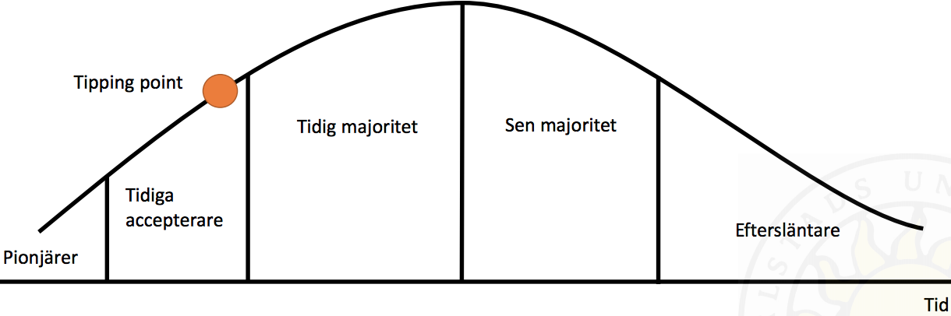
B2C/Strategi - Analysera företagets konkurrenter  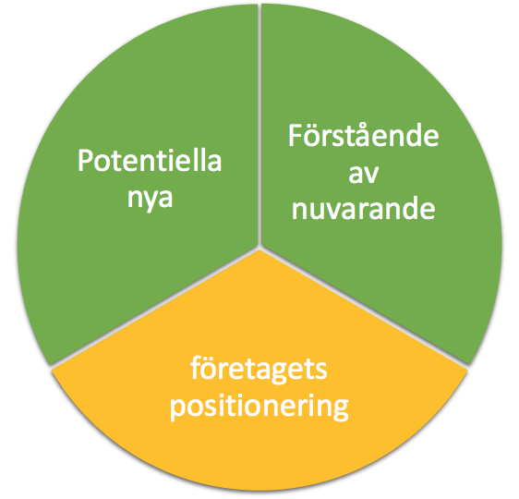  Porters positioneringsmatris:  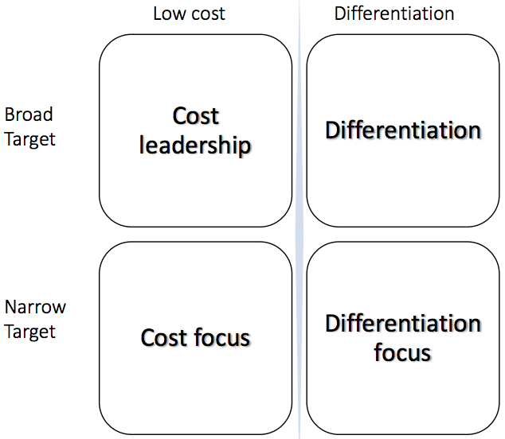  (Kap 2-6 i SMM - Jasenko) | 1. Vilka är företagets konkurrenter?  - Storlek, tillväxt och lönsamhet: Ex. Företaget grundat 1895, marknadsledande och positiv tillväxt under senaste decenniet.  - Image och positioneringsstrategi: Ex. Förknippat med skådespelare sedan 50-talet, positionerar sig inom lyxsegmentet.  - Objektiv och engagemang: Ex. Framtidsplaner? Långsiktiga mål? De tillverkar idag tvål.  - Tidigare strategier: Ex. De har alltid varit marknadsledande, men inte idag.  2. Vilka är företagets potentiella konkurrenter?  - Marknadsexpansion  - Produktexpansion  - ”Backward / Forward integration”.  - Sammanslagning av lite och stor aktör.  - Försvarsstrategi genom marknadsdominans.  3. Hur kan företaget få en djupare inblick bland sina konkurrenter?  - Organisationskulturen: Ex. Företaget är extremt innovativt.  - Kostnadsstrukturen: Ex. Företaget är extremt prispressande, extra viktigt i lågprissegmentet.  - Kostnad att lämna marknaden: Om företaget slutar göra hudvårdsprodukter så kan dom inte göra något annat.  - Företag måste förstå sina konkurrenters styrkor och svagheter.  4. Vilka är konkurrenternas styrkor och svagheter?
B2C/Strategi - Positioneringsstrategi  (Kap 2-6 i SMM - Jasenko) | Bowmans positioneringsstrategi - en utveckling av Porters positioneringsmatris:  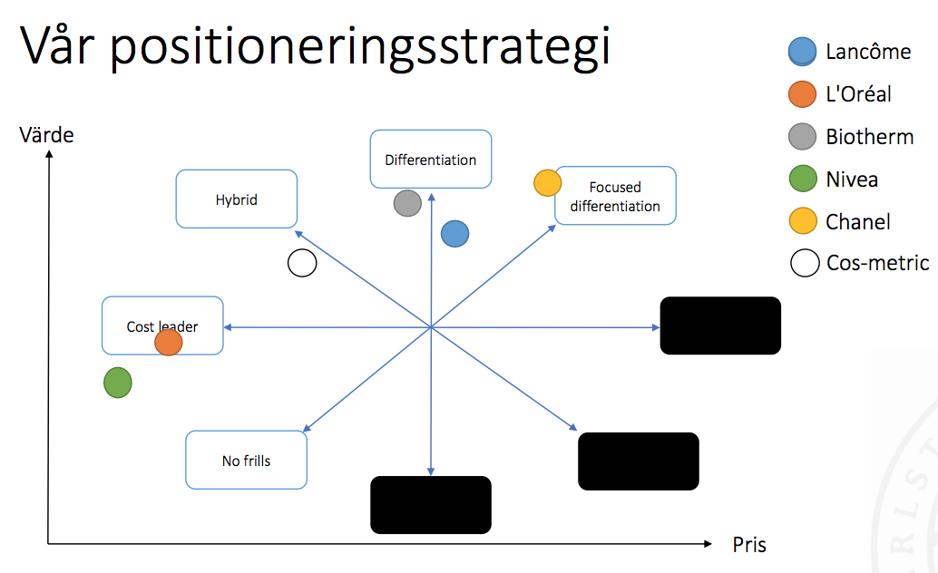
B2C/Strategi - Dimensioner av marknadsanalys (industrianalys)  BÄTTRE ÄN GENOMSNITTET = TAR MARKNADSANDELAR!!  (Kap 2-6 i SMM - Jasenko) | • Växer nya ”sub-markets” upp? Hur stor är marknaden/”sub-maket”?  • Växer marknaden fortfarande?  • Lönsamhet i marknaden/industrin?  • Hur är kostnadsstrukturen i marknaden?  • Nuvarande och potentiella nya distributionskanaler?  • Marknadstrender? (kommer gå in på detta mer på makronivå).  • Vilka är våra nyckelkompetenser?
B2C/Strategi - Marknadsanalys (industrianalys) med hjälp av femkraftsmodellen ***  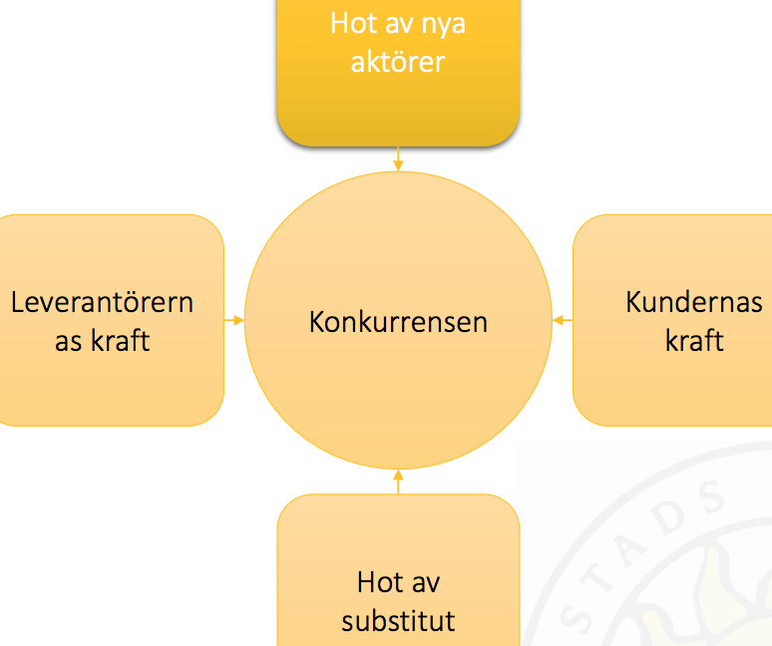  (Kap 2-6 i SMM - Jasenko) | Man kan analysera hur attraktiv (lönsamhet/attraktivitet) av en  marknad med hjälp av five force-modellen.  - Hur är strukturen i industrin? Hur vill vi positionera oss i industrin (omvänt)? Vad är lönsamheten i industrin i genomsnitt? Är detta lämplig industri med vår kompetens? Är detta en lönsam industri att konkurrera i?  1. Nya aktörer:  - Skalfördelar  - Nätverks-effekten (sociala medier)  - Investerings kapital  - Kvalitets/läges fördelar  - Unika distributionskanaler  - Statliga restriktioner  2. Leverantörer:  - Leverantören är inte begränsad till industrin.  - Höga ”switching cost”.  - Differentierade produkter utan substitut.  - Få leverantörer.  3. Kunder:  - Standardiserade produkter  - Låga ”switching costs” (inte bra för industrin om det var lätt att byta från android och iphone)  - Låg komplexitet i produkten/tjänsten  - Målgruppens ekonomiska situation  - Få kunder  4. Substitut:  - Pris/prestation ration  - Låg ”switching cost”  - Ex. skrivare, och iPad i företag.  - Skype och flyg/tåg/båt  5. Befintliga konkurrenter:  - Lika stora aktörer  - Likartade produkter  - Långsam tillväxt  - Dyrt att lämna industrin  - Många vill bli marknadsledande  - Höga fasta kostnader  - Produkter med kort livslängd  → Flygtrafikindustrin är ett exempel på när alla delar är röda (ej en bra marknad at konkurrera i). Läkemedelsindustrin är ett exempel när alla delar är gröna (en bra marknad att konkurrera i). → Kosmetikaindustrin är blandad. Hot av nya aktörer och konkurrensen blir röd, leverantörskraft och hot av substitut blir grönt.
B2C/Strategi - Hur kan man analysera trender?  (Kap 2-6 i SMM - Jasenko) | → Social media (Facebook, Twitter, Instagram, Linkedin, Youtube).  → Nya metoder att analysera data (CA-analys, text-analys).  → Tekniken skapar nya förutsättningar att analysera data i stora mängder globalt.  → Digitalt sparad data kan ge longitudinella analyser.
B2C/Strategi - Miljötrender/analyser och konsumenttrender  (Kap 2-6 i SMM - Jasenko) | 1. Kulturella konsumenttrender (Popcorn):  - FutureTense – Fokus på idag  - Vigilante consumer – Protesterande beteende på marknadsplatsen  - Anchoring – Nostalgivibbar  - Fantasy Adventure – Söker okända saker  - Atmosfear – Osäkerhet om miljön  - Save our society – Ökat socialt medvetande  - Cashing out – Större fokus på enkelhet  2. Demografiska trender:  - Lätta att förutse (ålder, kön, utbildning, inkomst och geografisk placering)  - Produkter/tjänster för en åldrande befolkning  - Mycket forskning (nya forskningsområden) kring ”well-being”  - Medicin-utveckling kring åldersrelaterade sjukdomar.  - Hudvård riktat mot en åldrande befolkning?  3. Regering/ekonomiska trender (bör alltid tas i beaktning)  - Lågkonjunktur: Uppoffringar och planering (beroende på industri)  - Regleringar. Ex. Elbilar i Norge eller möjlighet för nya marknader (Spotify, Netflix, Viaplay etc.)  - Globala händelser: Ekonomiska kriser. (kortsiktighet och försiktighet). Teknologisk utveckling. (smart cities?)
B2C/Strategi - Bra att veta om trender  (Kap 2-6 i SMM - Jasenko) | → Teknologiska trender sker i rask takt med relativt stabil utveckling.  → Det finns olika typer av innovationer: Inkrementell, väsentlig, transformativ och nu även regressiv.  → Konsumenttrender är rörlig och kan öppna upp nya strategiska möjligheter.  → Regerings och ekonomiska trender är relativt rörliga bör man alltid ha i beaktning, teknologi påverkar även regering och ekonomiska trender.  → Sent trendspan kan göra att man misslyckas.
B2C/Strategi - Att handskas med osäkerhet  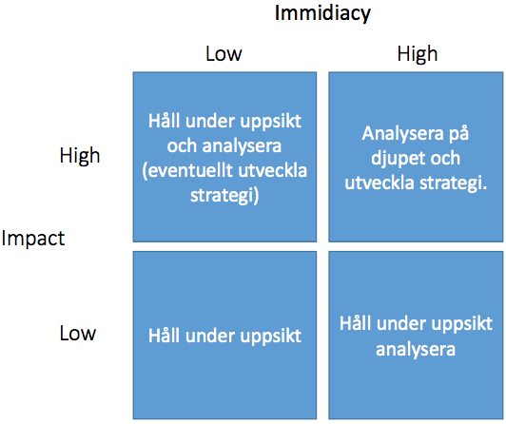  (Kap 2-6 i SMM - Jasenko) | ”Impact”-analys: Genom att samla information och analysera kan man försöka förutse trender som kan medföra konsekvenser redan idag eller potentiellt i framtiden.  Scenarioanalys: Två tillvägagångssätt;  - Strategy development scenarios: Med förväntningar om framtida konkurrenter, testa ny strategi mot scenarion.  - Decision-driven scenarios: Testa scenarion mot strategi.  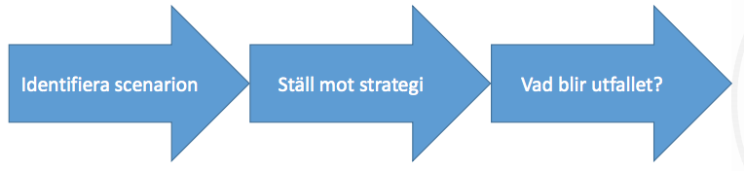  → Kom ihåg att SMM-boken är konsumentfokuserad, det skulle gå att göra detta baklänges också (miljöanalys - marknadsanalys – konkurrensanalys – konsumentanalys).
Strategi - “De fem uppgifterna”  (Kap 7-15 i SMM - Anne-Charlotte) | 1. Strategisk analys  2. Innovation  3. Kontrollera flera verksamhetsdelar  4. Skapa uthålliga konkurrensfördelar (SCAs)  5. Utveckla tillväxtplattformar
Strategi - Affärsstrategi  (Kap 7-15 i SMM - Anne-Charlotte) | Frågor att ställa sig vid val av affärsstrategi:  - Är ROIn attraktiv?  - Hur ska vi definiera oss?  - Finns det uthålliga konkurrensfördelar?  - Kommer strategin vara framgångsrik även i framtiden? Är det en rimlig strategi?  - Passar strategin med andra strategier inom verksamheten?
Strategi - Uthålliga konkurrensfördelar  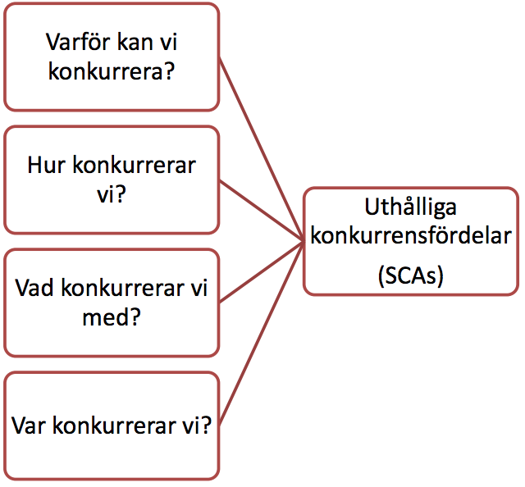  (Kap 7-15 i SMM - Anne-Charlotte) | 1. Varför: Tillgångar & kompetenser. Det mest hållbara elementet för att det är svårt att kopiera  2. Hur: Produktstrategi, positioneringsstrategi, tillverkningsstrategi, distributionsstrategi.  3. Med vad? Värdeerbjudande. Ska vara tydligt och skapa eller utöka värdet för kunden. Länka värdeerbjudandet med er positionering.  4. Var? Välj er marknad och var relevanta. Skapa en strategi som ger er en bra marknadsposition och som fyller konkurrenternas hål.
Strategi - Synergi  (Kap 7-15 i SMM - Anne-Charlotte) | Synergi är när 1+1 = 3. Det som är unikt ger er ett övertag. Ex:  - Kunder & kundapplikationer  - Försäljare eller distributionskanaler  - Varumärket & dess image  - Faciliteter & metoder  - Personal och operativa system  - Marknadsföring & marknadsundersökning
Strategi - Strategiska filosofier  (Kap 7-15 i SMM - Anne-Charlotte) | 1. Strategic commitment: Disciplin & passion. Klar & tydlig strategi. Centralt & karismatiskt ledarskap. Risk för att bli för strategiskt och ”tjurigt”.  2. Strategic opportunism: Här & nu. Snabb respons, taktiskt ledarskap, utspridd struktur, kan tappa fokus.  3. Strategic adaptability: Dynamisk med plats för förändring. Fokus på att vara relevant Visionärt ledarskap i en platt struktur Tror sig kunna förstå, förutspå och hantera marknadsförändringar Risk för att missförstå trender på marknaden.
Strategi - Alternativa värdeerbjudanden  (Kap 7-15 i SMM - Anne-Charlotte) | Innan ni väljer ett värdeerbjudande till er strategi, gör er läxa och utmana!  - Är det ett värdeerbjudande?  - Förstår kunden att det är ett värdeerbjudande?  - Är det görbart?  - Är det relevant?  - Är det hållbart?
Strategi - Alternativt värdeerbjudande modell  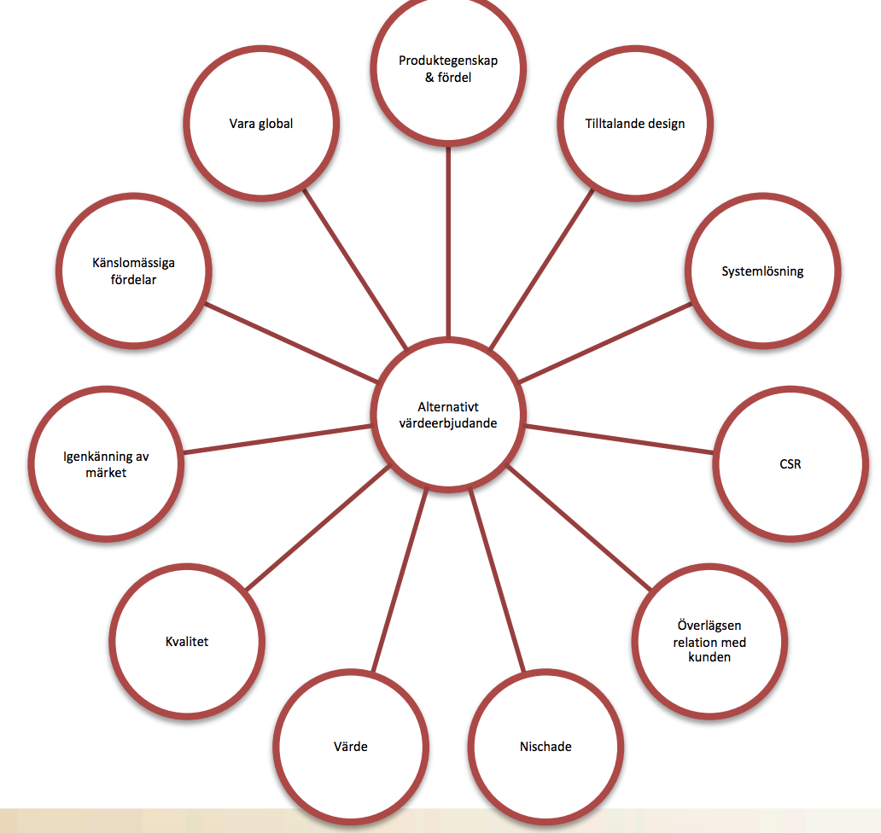  (Kap 7-15 i SMM - Anne-Charlotte) | 1. Kvalitet: Överlägsen kvalitet. Ses som bättre än alla andra, ofta med en högre prislapp. Styrs av kunden och kan utvärderas enligt flera dimensioner. Håll koll på trender. Vad gillar eller ogillar kunden och vilka behov har ni inte uppfyllt?  - Servicekvalitet: Fokus på de anställda som kunden har kontakt med. Hantera/styr förväntningarna. Företagskulturen, människorna och processerna avgör  2. Värde: Det kommer alltid finnas kunder som drivs av priset. För att lyckas bör ni:  - Skapa ett kostnadsövertag  - Skapa en kultur i företaget som jobbar för låga kostnader  - Skapa en uppfattning om värdet utan att undergräva kvaliteten  3. Varumärkeskapital: Medvetenhet om varumärket, lojalitet till varumärket, associationer till varumärket.  4. Medvetenhet: Strategiskt topp 3 viktigaste tillgången för uthålliga konkurrensfördelar.  - Kunden har en bekant/familjär känsla för produkten/varumärket.  - Kunden har namnet nära till hands.  - Kunden håller varumärket som ett av de mest framträdande.  5. Lojalitet: Kundens motståndskraft mot att byta till ett annat märke. Vanor, preferenser och omställningskostnader påverkar. Se till att inkludera hanteringen av er lojalitet i strategin.  6. Associationer: Reflekterar er strategiska positionering. Produkternas egenskaper och kundfördelar är fundamentala. Exempel på associationer:  - Fördelar, kundrelation, kvalitet, värde, produktkategori, varumärkets personlighet etc.
Strategi - Värdeerbjudandet kan också bli en association  (Kap 7-15 i SMM - Anne-Charlotte) | • Produktkategori: Håll det relevant.  • Sortimentets bredd: Bredden kan ge ett övertag eller vara en risk.  • Det immateriella: Värderingar, kultur, strategi och program.  • Känslomässiga och självförverkligande fördelar: Vad känner kunden under köpet och användandet? Vad vill kunden säga om sig själv genom köpet?  • Upplevelsen: Skapa ett mervärde.  • Var global: Att kunna vara global signalerar konkurrenskraft.  • Var här och nu: Var relevant och ingjut en känsla av energi och vitalitet.  • Varumärkets personlighet: En personlighet gör er minnesvärda.
Strategi - Varumärkesidentitet  (Kap 7-15 i SMM - Anne-Charlotte) | Ger styrning, syfte & mening till varumärket. Vad står varumärket för?  Vad är hjärtat i identiteten? Vad är det innersta, mest väsentliga?
Strategi - Tillväxtstrategier  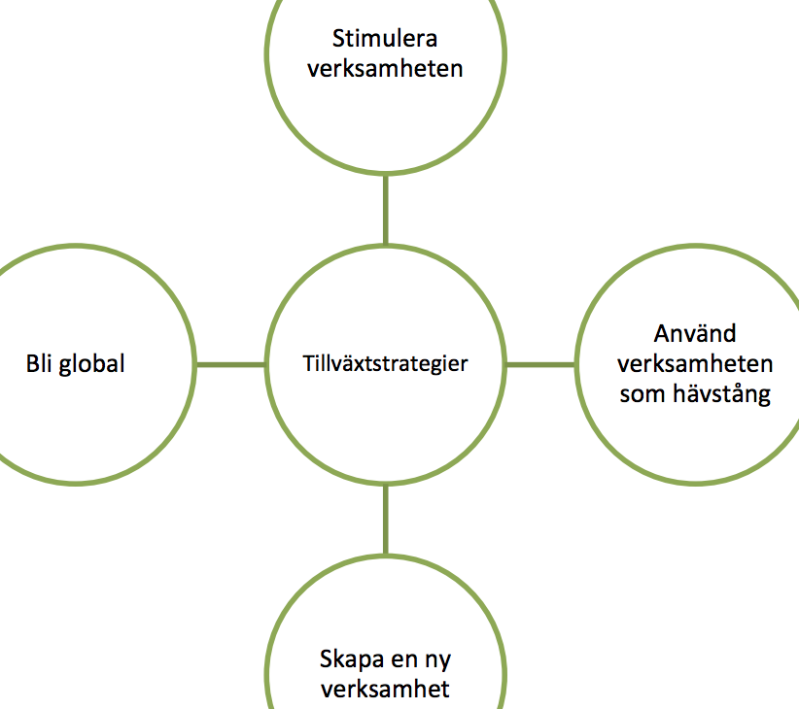  (Kap 7-15 i SMM - Anne-Charlotte) | 1. Stimulera företaget (energizing the business): Innovera = förbättra erbjudandet. Stimulera varumärket & marknadsföringen. Öka (existerande) kunders användande.  - Innovera erbjudandet: Förbättra kundupplevelsen. Förbättra produkten. Utveckla utbudet.  - Branda innovationen: Hjälper kommunikationen, ger trovärdighet & kan hjälpa till att differentiera.  - 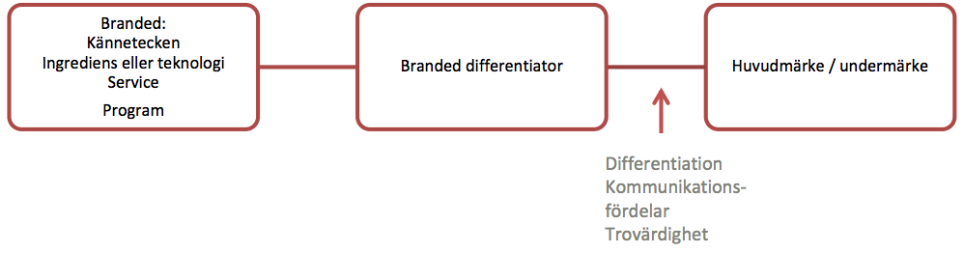  - Stimulera varumärket & marknadsföringen: Involvera kunden. Detaljhandel. Event. Locka nya kunder.  - Branded energizers:  - Sponsorskap: Skapar relevans, måste knyta varumärket till sponsringen.  - Symboler: Skapar en personlighet för varumärket.  - Ambassadörer: Tilltalande, matchar varumärket, lång tidsperiod, chans att skapa program med/runt, kostnadseffektivt.  - Öka (existerande) kunders användande: Ses som ett mindre hot av konkurrenter. Fråga er först; Varför används inte produkten mer? Vad finns det för barriärer? Vilka är de minst frekventa /mest frekventa användarna?  2. Använd verksamheten som hävstång: Undersök möjligheten att expandera utanför er nuvarande verksamhet. Utgå från kärnvärdena och fråga er:  - Vilka tillgångar och kompetenser kan utvecklas? Marknadsföring, använd det ni har och utveckla det ni inte kan. Kapacitet, använd kapaciteten till fullo. Design & tillverkning, nuvarande kunskaper kan ge nya produkter, på nya marknader. FoU, använd er expertis för att hitta nya affärsmöjligheter.  - Vilka förlängningar av varumärket är möjliga? Ett starkt varumärkesnamn är en bra tillgång att exportera.  - Kan värdeerbjudandets omfång utvecklas? Finns det kunskap och tillgång till marknadssegment som inte har nått sin fulla kapacitet?  - Finns det nya marknader? Ni kan expandera genom att expandera geografiskt, hitta ett nytt marknadssegment genom att analysera och segmentera, vilka kundgrupper kan ni fånga och ge ett bättre värdeerbjudande till?  → Utvärdera: Att få verksamheten att växa är inte enkelt, mycket analys krävs. Ställ er frågorna; Är marknaden attraktiv? Är er kärnverksamhet framgångsrik? Kan ni förflytta er kärnverksamhet? Kommer den nya verksamheten att lyckas? Kan er expansionsstrategi upprepas?  → Synergi: Oftare en hägring en ett faktum. Icke existerande, ouppnåelig eller överskattad.  3. Skapa en ny verksamhet: Finns det nya marknader? Skapa en ny affärsidé/verksamhet som (i dagsläget) inte har några direkta konkurrenter.  - Blue Oceans = Skapa ett behov (motsatsen till red oceans)  - Innovera: Fördel att vara först. Måste uppmärksamma vissa faktorer för fortsatt framgång. Den större marknaden, uthållighet, investeringskraft, fortsatt innovation, bygg på tillgångar.  - Från kompetensfokus till kundfokus: Teknologisk innovation. Komponenter → system. Ouppfyllda behov. Nischer. Kundtrender. Kapa priset.  - Vikten av en innovativ miljö: Skapa en organisation som kan växa.  - Undvik att: Ha ett för kort tidsperspektiv, se organisationens delar som silos, vara nöjd med nuvarande framgång, strunta i era befintliga kunder, vara för disciplinerade, vara för stora.  4. Bli global: När ni funderar på er globala strategi bör ni fråga er: Vad är era motiv till en global strategi? Vilka produkter/erbjudanden ska standardiseras? Ska varumärke och marknadsaktiviteter standardiseras? Hur kan ert globala avtryck växa? Ska strategiska allianser användas? Hur ska varumärket hanteras globalt?  - Det globala avtrycket (fundera på vilken marknad som kan passa):  - Ha en stark ’hemmamarknad’  - Se till att det ni gör går att upprepa  - Använd er befintliga differentiering (om möjligt)  - Lokalt eller globalt?  - Allianser: Samarbete mellan 2 eller fler organisationer för att nå strategiska mål. Kan minska risker och ge en möjlighet till spetskompetens. Svårt att hantera.  - Global marknadshantering: Är marknadsteamen så speciell? Lätt att undervärdera samarbete.
Strategi - Bestäm era prioriteringar  (Kap 7-15 i SMM - Anne-Charlotte) | Se er verksamhet som en portfölj? Vilka kan generera? Vilka genererar? Vilka kostar?  För många varumärken?  - Avyttra eller lägga ner? Svårt att besluta, men kan ge mer i det långa loppet. Ni bör fundera på er exitstrategi om: Er marknadsposition har blivit svag. Era produkter inte längre ses som attraktiva. Er strategi inte längre passar.  - Skörda era framgångar: Skörda era framgångar → få stjärnorna att lysa. Olika typer av skördesstrategier:  - Snabb: Risk för snabb exit  - Långsam: Fortsätter stötta operativa områden  - Kontrollerad: Behåller nog produktinvestering för att behålla er marknadsposition  - Respektive märke kommer se till sina egna fördelar först. Gör det diskret.  - Den kontrollerade skördestrategin (hold strategy): Överlägen de andra skördestrategierna (om framtiden är ljus)  - Ha ordning på era varumärken: Rätt varumärkesstrategi → enklare att välja rätt affärsstrategi. Prioritera för att effektivisera, förenkla och ge en mening. Kontrollera era varumärken är halva jobbet.  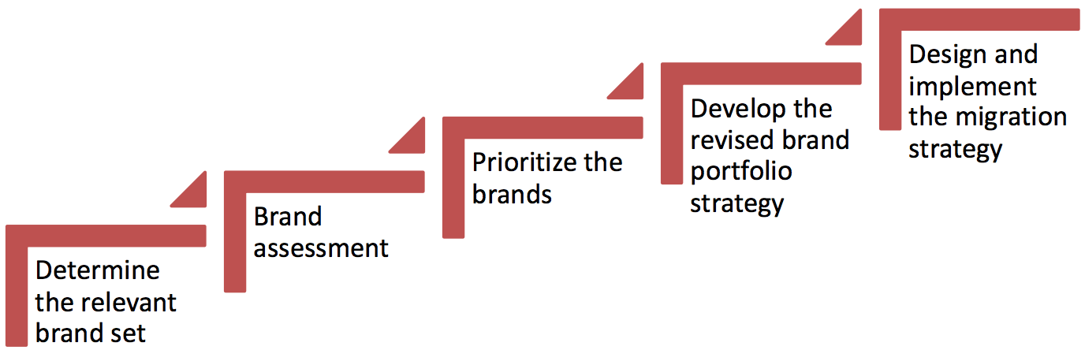  - Brandassessment → Brand equity, business prospects, strategic fit, branding options.  - Prioritize the brands → Become descriptors, eliminate, on notice, merged, transfer equity.
Strategi - (Ut)nyttja er organsiation  (Kap 7-15 i SMM - Anne-Charlotte) | Silos är fördelaktiga på många sätt:  - Nära marknaden och kunden  - Nära relation med produkt, teknologi & operativa delar  - Befogenhet ger möjlighet till snabba beslut.  - Främjar innovation och vitalitet.
Strategi - Problematiskt för marknadsföraren  (Kap 7-15 i SMM - Anne-Charlotte) | Kommer med en hel del problem:  - Felriktade resurser  - Brist på klarhet & koppling  - Hämmar värderbjudanden.  - Försvagar kompetens  - Bygger inte på varandras framgång  - Svag kommunikation
Strategi - Organisationens delar  (Kap 7-15 i SMM - Anne-Charlotte) | 1. Struktur: Organisationens uppbyggnad. Vilka resurser kan användas och ge insikt  ”över gränserna”?  2. System: Bygger på information, mätbarhet & planering. Kan gynna samarbete och kommunikation - Informationssystem - gemensam kunskapsbas - Mät- & belöningssystem - kan driva och påverka beteende - Planeringssystem - Stark grund med plats för egen utveckling.  3. Människor: Ha ett start team runt er. Ni kommer behöva kunna ALLT.  - Marknadsföringen, varumärken, marknad, produkter & organisationer  - Strategi  - Kunna förändra  - Multikulturellt  4. Kultur: Värderingar, normer & symbolik. Kulturen håller ihop organisationen.  Värderingar avgör vad som ska prioriteras. Normer styr beteende. Symbolik kan vara en oanat stark kraft.

